招标文件

项目名称：2023年南红门水务所水闸安全隐患改造项目
项目编号：11011524210200018270-XM001
采 购 人：北京市大兴区南红门水务所
采购代理机构：北京捷迅通力工程咨询有限公司
日期：2024年6月20日

目 录

第一章 投标邀请 2
第二章 投标人须知 6
第三章 资格审查 22
第四章 评标程序、评标方法和评标标准 25
第五章 采购需求 33
第六章 拟签订的合同文本 46
第七章 投标文件格式 68

第一章 投标邀请

一、项目基本情况
1.项目编号：11011524210200018270-XM001
2.项目名称：2023年南红门水务所水闸安全隐患改造项目
3.项目预算金额：489.299967万元、项目最高限价（如有）：489.299967万元
4.采购需求：
标的名称 | 采购包预算金额  （万元） | 数量 | 简要技术需求或服务要求
水闸安全隐患改造设备 | 489.299967 | 1项 | 主要包括附属设施电路改造、历次水闸检查问题整改、水闸安全鉴定整改三部分。
5.合同履行期限：自签订合同之日起120日历天。
6.本项目是否接受联合体投标：□是 ■否。

二、申请人的资格要求（须同时满足）
1.满足《中华人民共和国政府采购法》第二十二条规定；
2.落实政府采购政策需满足的资格要求：
2.1 中小企业政策
■本项目不专门面向中小企业预留采购份额。
□本项目专门面向 □中小 □小微企业 采购。即：提供的货物全部由符合政策要求的中小/小微企业制造。
□本项目预留部分采购项目预算专门面向中小企业采购。对于预留份额，提供的货物由符合政策要求的中小企业制造、服务由符合政策要求的中小企业承接。预留份额通过以下措施进行： / 。
2.2 其它落实政府采购政策的资格要求（如有）： / 。
3.本项目的特定资格要求：
3.1本项目是否属于政府购买服务：
■否
□是，公益一类事业单位、使用事业编制且由财政拨款保障的群团组织，不得作为承接主体；
3.2其他特定资格要求：
（1）具有有效的水利水电工程施工总承包三级及以上资质；
（2）具有有效的安全生产许可证；
（3）拟派项目经理具有有效的水利水电工程专业注册建造师证书，并具备水行政主管单位颁发的安全生产考核合格证书（B本）。

三、获取招标文件
1.时间：2024年6月21日至2024年6月27日，每天上午09:00至12:00，下午12:00至17:00（北京时间，法定节假日除外）。
2.地点：北京市政府采购电子交易平台
3.方式：供应商使用CA数字证书或电子营业执照登录北京市政府采购电子交易平台（http://zbcg-bjzc.zhongcy.com/bjczj-portal-site/index.html#/home）获取电子版招标文件。
4.售价：0元。

四、提交投标文件截止时间、开标时间和地点
投标截止时间、开标时间：2024年7月12日09点30分（北京时间）。
地点：大兴区公共资源交易分中心（北京市大兴区黄村镇永华南里艺苑桐城9号行政办公楼1号门3层）（供应商应于投标截止时间前在北京市政府采购电子交易平台提交电子投标文件）。

五、公告期限
自本公告发布之日起5个工作日。

六、其他补充事宜
1.本项目需要落实的政府采购政策：符合《中华人民共和国政府采购法》（主席令第68号）、《中华人民共和国政府采购法实施条例》（中华人民共和国国务院令第658号）、《政府采购货物和服务招标投标管理办法》（财政部令第87号）、《政府采购促进中小企业发展管理办法》（财库【2020】46号）、《财政部、司法部关于政府采购支持监狱企业发展有关问题的通知》（财库【2014】68号）、《财政部关于进一步加大政府采购支持中小企业力度的通知》（财库〔2022〕19号）、《北京市财政局关于落实好政府采购支持中小企业发展的通知》京财采购【2022】1143号等相关条例和国家相关法律法规规定。
2.本项目采用全流程电子化采购方式，请供应商认真学习北京市政府采购电子交易平台发布的相关操作手册（供应商可在交易平台下载相关手册），办理CA数字证书或电子营业执照、进行北京市政府采购电子交易平台注册绑定，并认真核实CA数字证书或电子营业执照情况确认是否符合本项目电子化采购流程要求。
CA数字证书服务热线 010-58511086
电子营业执照服务热线 400-699-7000
技术支持服务热线 010-86483801
2.1办理CA数字证书或电子营业执照
供应商登录北京市政府采购电子交易平台查阅 “用户指南”—“操作指南”—“市场主体CA办理操作流程指引”/“电子营业执照使用指南”，按照程序要求办理。
2.2注册
供应商登录北京市政府采购电子交易平台“用户指南”—“操作指南”—“市场主体注册入库操作流程指引”进行自助注册绑定。
2.3驱动、客户端下载
供应商登录北京市政府采购电子交易平台“用户指南”—“工具下载”—“招标采购系统文件驱动安装包”下载相关驱动。
供应商登录北京市政府采购电子交易平台“用户指南”—“工具下载”—“投标文件编制工具”下载相关客户端。
2.4 获取电子招标文件
供应商使用CA数字证书或电子营业执照登录北京市政府采购电子交易平台获取电子招标文件。
供应商如计划参与多个采购包的投标，应在登录北京市政府采购电子交易平台后，在【我的项目】栏目依次选择对应采购包，进入项目工作台招标/采购文件环节分别按采购包下载招标文件电子版。未在规定期限内按上述操作获取文件的采购包，供应商无法提交相应包的电子投标文件。
2.5编制电子投标文件
供应商应使用电子投标客户端编制电子投标文件并进行线上投标，供应商电子投标文件需要加密并加盖电子签章，如无法按照要求在电子投标文件中加盖电子签章和加密，请及时通过技术支持服务热线联系技术人员。
2.6提交电子投标文件
供应商应于投标截止时间前在北京市政府采购电子交易平台提交电子投标文件，上传电子投标文件过程中请保持与互联网的连接畅通。
2.7电子开标
供应商在开标地点使用CA数字证书或电子营业执照登录北京市政府采购电子交易平台进行电子开标。
为保证开标解密顺利进行，请投标人务必携带CA数字证书（投标文件加密所用的CA数字证书）、投标解密符文件（生成加密投标文件时一同生成的投标文件解密密钥，即后缀为.Bskey的文件）进行现场解密操作。

七、对本次招标提出询问，请按以下方式联系。
1.采购人信息
名 称：北京市大兴区南红门水务所
地 址：北京市大兴区
联系方式：李工，010-61240414
2.采购代理机构信息
名 称：北京捷迅通力工程咨询有限公司
地 址：北京市大兴区金华寺东路2号西配房103室
联系方式：苏德山，010-60218807
3.项目联系方式
项目联系人：苏德山
电 话：010-60218807

第二章 投标人须知

投标人须知资料表

本表是对投标人须知的具体补充和修改，如有矛盾，均以本资料表为准。标记“■”的选项意为适用于本项目，标记“□”的选项意为不适用于本项目。
条款号 | 条目 | 内容
2.2 | 项目属性 | 项目属性：  □服务  ■货物
2.3 | 科研仪器设备 | 是否属于科研仪器设备采购项目：  □是  ■否
2.4 | 核心产品 | □关于核心产品本项目 / 包不适用。  □本项目__包为单一产品采购项目。  ■本项目为非单一产品采购项目，核心产品为：闸门行程监控器。
3.1 | 现场考察 | ■不组织  □组织，考察时间：__年_月_日_点_分  考察地点：____________。
3.1 | 开标前答疑会 | ■不召开  □召开，召开时间：__年_月_日_点_分  召开地点：____________。
4.1 | 样品 | 投标样品递交：  ■不需要  □需要，具体要求如下：  （1）样品制作的标准和要求：_________；  （2）是否需要随样品提交相关检测报告：  □不需要  □需要  （3）样品递交要求：_________；  （4）未中标人样品退还：_________；  （5）中标人样品保管、封存及退还：_________；  （6）其他要求（如有）：_________。
5.2.5 | 标的所属行业 | 本项目采购标的对应的中小企业划分标准所属行业：
  标的名称 | 中小企业划分标准所属行业
  水闸安全隐患改造设备 | 工业
11.2 | 投标报价 | 投标报价的特殊规定：  □无  ■有，具体情形：最高限价：489.299967万元。
12.1 | 投标保证金 | 投标保证金金额：/。  投标保证金收受人信息：  （1）投标保证金递交方式：政府采购法律法规接受的支票、汇票、本票、网上银行支付或者金融机构、担保机构出具的保函等非现金形式。  ■采用支票、汇票、本票、网上银行支付的，须从投标人企业基本账户转出，应当在投标截止时间以前到达下述招标人指定账户：  账户名称：北京捷迅通力工程咨询有限公司  账 号：11110301040001405  开户行：中国农业银行北京清城支行  异地联行号：103100011032  （2）网上银行支付需注明项目名称及项目编号。（如因未注明项目名称及项目编号所造成的一切后果均由投标人自行负责，项目名称及项目编号无法全名标注时可简写。）投标人将汇款凭证（原件扫描件加盖单位公章）及开户许可证或基本账户证明材料（原件扫描件加盖单位公章）一同纳入投标文件中。  （3）以金融机构、担保机构出具的保函等形式提交投标保证金的，应在投标截止时间前将原件提交至采购代理机构。
12.7.2 | 投标保证金 | 投标保证金可以不予退还的其他情形：  □无  ■有，具体情形：  （1）中标企业不按本须知相关规定与采购人签订合同的。
13.1 | 投标有效期 | 自提交投标文件的截止之日起算 90 日历天。
18.1 | 开标 | 采购人或采购代理机构将按招标文件的规定，在投标截止时间的同一时间和招标文件预先确定的地点组织开标。采购人邀请所有投标人的法定代表人或其委托代理人参加开标会。投标人提交法定代表人身份证明文件（适用于法定代表人）或法定代表人授权委托书（适用于非法定代表人），出示个人有效身份证明文件原件及复印件（复印件须加盖公章），以证明其出席。
22.1 | 确定中标人 | 中标候选人并列的，采购人是否委托评标委员会确定中标人：  ■否  □是  中标候选人并列的，按照以下方式确定中标人：  ■得分且投标报价均相同的，以技术部分得分高者为中标人  □随机抽取
25.5 | 分包 | 本项目的非主体、非关键性工作是否允许分包：  ■不允许  □允许，具体要求：  （1）可以分包履行的具体内容：_____；  （2）允许分包的金额或者比例：_____；  （3）其他要求：_____。
26.1.1 | 询问 | 询问送达形式：书面形式
26.3 | 联系方式 | 接收询问和质疑的联系方式  联系部门：招标部；  联系电话：010-60218807；  通讯地址：北京市大兴区金华寺东路2号西配房103室。
27 | 代理费 | 收费对象：  □采购人  ■中标人  收费标准：参照原国家发展计划委员会《招标代理服务收费管理暂行办法》(计价格[2002]1980号)和《国家发展改革委关于降低部分建设项目收费标准规范收费行为等有关问题的通知》(发改价格[2011]534号)规定标准。  缴纳时间：领取中标通知书时向招标代理机构支付招标代理费。

投标人须知

一 说 明
- 采购人、采购代理机构、投标人、联合体
  - 采购人、采购代理机构：指依法进行政府采购的国家机关、事业单位、团体组织，及其委托的采购代理机构。本项目采购人、采购代理机构见第一章《投标邀请》。
  - 投标人（也称“供应商”、“申请人”）：指向采购人提供货物、工程或者服务的法人、其他组织或者自然人。
  - 联合体：指两个以上的自然人、法人或者其他组织组成一个联合体，以一个供应商的身份共同参加政府采购。
- 资金来源、项目属性、科研仪器设备采购、核心产品
  - 资金来源为财政性资金和/或本项目采购中无法与财政性资金分割的非财政性资金。
  - 项目属性见《投标人须知资料表》。
  - 是否属于科研仪器设备采购见《投标人须知资料表》。
  - 核心产品见《投标人须知资料表》。
- 现场考察、开标前答疑会
  - 若《投标人须知资料表》中规定了组织现场考察、召开开标前答疑会，则投标人应按要求在规定的时间和地点参加。
  - 由于未参加现场考察或开标前答疑会而导致对项目实际情况不了解，影响投标文件编制、投标报价准确性、综合因素响应不全面等问题的，由投标人自行承担不利评审后果。
- 样品
  - 本项目是否要求投标人提供样品，以及样品制作的标准和要求、是否需要随样品提交相关检测报告、样品的递交与退还等要求见《投标人须知资料表》。
  - 样品的评审方法以及评审标准等内容见第四章《评标程序、评标方法和评标标准》。
- 政府采购政策（包括但不限于下列具体政策要求）
  - 采购本国货物、工程和服务
    - 政府采购应当采购本国货物、工程和服务。但有《中华人民共和国政府采购法》第十条规定情形的除外。
    - 本项目如接受非本国货物、工程、服务参与投标，则具体要求见第四章《采购需求》。
    - 进口产品指通过中国海关报关验放进入中国境内且产自关境外的产品，包括已经进入中国境内的进口产品。关于进口产品的相关规定依据《政府采购进口产品管理办法》（财库〔2007〕119号文）、《关于政府采购进口产品管理有关问题的通知》（财办库〔2008〕248号文）。
  - 中小企业、监狱企业及残疾人福利性单位
    - 中小企业定义：

      - 中小企业是指在中华人民共和国境内依法设立，依据国务院批准的中小企业划分标准确定的中型企业、小型企业和微型企业，但与大企业的负责人为同一人，或者与大企业存在直接控股、管理关系的除外。符合中小企业划分标准的个体工商户，在政府采购活动中视同中小企业。关于中小企业的相关规定依据《中华人民共和国中小企业促进法》、《关于进一步加大政府采购支持中小企业力度的通知》（财库〔2022〕19号）、《政府采购促进中小企业发展管理办法》（财库〔2020〕46号）、《关于印发中小企业划型标准规定的通知》（工信部联企业〔2011〕300 号）。
      - 供应商提供的货物、工程或者服务符合下列情形的，享受中小企业扶持政策：
（1）在货物采购项目中，货物由中小企业制造，即货物由中小企业生产且使用该中小企业商号或者注册商标；
（2）在工程采购项目中，工程由中小企业承建，即工程施工单位为中小企业；
（3）在服务采购项目中，服务由中小企业承接，即提供服务的人员为中小企业依照《中华人民共和国劳动合同法》订立劳动合同的从业人员。
      - 在货物采购项目中，供应商提供的货物既有中小企业制造货物，也有大型企业制造货物的，不享受中小企业扶持政策。
      - 以联合体形式参加政府采购活动，联合体各方均为中小企业的，联合体视同中小企业。其中，联合体各方均为小微企业的，联合体视同小微企业。
    - 在政府采购活动中，监狱企业视同小型、微型企业，享受预留份额、评审中价格扣除等政府采购促进中小企业发展的政府采购政策。监狱企业定义：是指由司法部认定的为罪犯、戒毒人员提供生产项目和劳动对象，且全部产权属于司法部监狱管理局、戒毒管理局、直属煤矿管理局，各省、自治区、直辖市监狱管理局、戒毒管理局，各地（设区的市）监狱、强制隔离戒毒所、戒毒康复所，以及新疆生产建设兵团监狱管理局、戒毒管理局的企业。
    - 在政府采购活动中，残疾人福利性单位视同小型、微型企业，享受预留份额、评审中价格扣除等促进中小企业发展的政府采购政策。残疾人福利性单位定义：享受政府采购支持政策的残疾人福利性单位应当同时满足以下条件：

      - 安置的残疾人占本单位在职职工人数的比例不低于25%（含25%），并且安置的残疾人人数不少于10 人（含10 人）；
      - 依法与安置的每位残疾人签订了一年以上（含一年）的劳动合同或服务协议；
      - 为安置的每位残疾人按月足额缴纳了基本养老保险、基本医疗保险、失业保险、工伤保险和生育保险等社会保险费；
      - 通过银行等金融机构向安置的每位残疾人，按月支付了不低于单位所在区县适用的经省级人民政府批准的月最低工资标准的工资；
      - 提供本单位制造的货物、承担的工程或者服务（以下简称产品），或者提供其他残疾人福利性单位制造的货物（不包括使用非残疾人福利性单位注册商标的货物）；
      - 前款所称残疾人是指法定劳动年龄内，持有《中华人民共和国残疾人证》或者《中华人民共和国残疾军人证（1 至8 级）》的自然人，包括具有劳动条件和劳动意愿的精神残疾人。在职职工人数是指与残疾人福利性单位建立劳动关系并依法签订劳动合同或服务协议的雇员人数。
    - 本项目是否专门面向中小企业预留采购份额见第一章《投标邀请》。
    - 采购标的对应的中小企业划分标准所属行业见《投标人须知资料表》。
    - 小微企业价格评审优惠的政策调整：见第四章《评标程序、评标方法和评标标准》。
  - 政府采购节能产品、环境标志产品
    - 政府采购节能产品、环境标志产品实施品目清单管理。财政部、发展改革委、生态环境部等部门根据产品节能环保性能、技术水平和市场成熟程度等因素，确定实施政府优先采购和强制采购的产品类别及所依据的相关标准规范，以品目清单的形式发布并适时调整。依据品目清单和认证证书实施政府优先采购和强制采购。
    - 采购人拟采购的产品属于品目清单范围的，采购人及其委托的采购代理机构依据国家确定的认证机构出具的、处于有效期之内的节能产品、环境标志产品认证证书，对获得证书的产品实施政府优先采购或强制采购。关于政府采购节能产品、环境标志产品的相关规定依据《关于调整优化节能产品、环境标志产品政府采购执行机制的通知》（财库〔2019〕9号）。
    - 如本项目采购产品属于实施政府强制采购品目清单范围的节能产品，则投标人所报产品必须获得国家确定的认证机构出具的、处于有效期之内的节能产品认证证书，否则投标无效；
    - 非政府强制采购的节能产品或环境标志产品，依据品目清单和认证证书实施政府优先采购。优先采购的具体规定见第四章《评标程序、评标方法和评标标准》（如涉及）。
  - 正版软件
    - 依据《财政部 国家发展改革委 信息产业部关于印发无线局域网产品政府采购实施意见的通知》（财库〔2005〕366 号），采购无线局域网产品和含有无线局域网功能的计算机、通信设备、打印机、复印机、投影仪等产品的，优先采购符合国家无线局域网安全标准（GB 15629.11/1102）并通过国家产品认证的产品。其中，国家有特殊信息安全要求的项目必须采购认证产品，否则投标无效。财政部、国家发展改革委、信息产业部根据政府采购改革进展和无线局域网产品技术及市场成熟等情况，从国家指定的认证机构认证的生产厂商和产品型号中确定优先采购的产品，并以“无线局域网认证产品政府采购清单”（以下简称清单）的形式公布。清单中新增认证产品厂商和型号，由财政部、国家发展改革委、信息产业部以文件形式确定、公布并适时调整。
    - 各级政府部门在购置计算机办公设备时，必须采购预装正版操作系统软件的计算机产品，相关规定依据《国家版权局、信息产业部、财政部、国务院机关事务管理局关于政府部门购置计算机办公设备必须采购已预装正版操作系统软件产品的通知》（国权联〔2006〕1 号）、《国务院办公厅关于进一步做好政府机关使用正版软件工作的通知》（国办发〔2010〕47 号）、《财政部关于进一步做好政府机关使用正版软件工作的通知》（财预〔2010〕536 号）。
  - 网络安全专用产品
    - 所投产品属于列入《网络关键设备和网络安全专用产品目录》的网络安全专用产品，应当在国家互联网信息办公室会同工业和信息化部、公安部、国家认证认可监督管理委员会统一公布和更新的符合要求的网络关键设备和网络安全专用产品清单中。
  - 推广使用低挥发性有机化合物（VOCs）
    - 为全面推进本市挥发性有机物（VOCs）治理，贯彻落实挥发性有机物污染治理专项行动有关要求，相关规定依据《北京市财政局北京市生态环境局关于政府采购推广使用低挥发性有机化合物（VOCs）有关事项的通知》（京财采购〔2020〕2381 号）。本项目中涉及涂料、胶黏剂、油墨、清洗剂等挥发性有机物产品的，属于强制性标准的，供应商应执行符合本市和国家的VOCs 含量限制标准（具体标准见第五章《采购需求》），否则投标无效；属于推荐性标准的，优先采购，具体见第四章《评标程序、评标方法和评标标准》。
  - 采购需求标准
    - 商品包装、快递包装政府采购需求标准（试行）
为助力打好污染防治攻坚战，推广使用绿色包装，根据财政部关于印发《商品包装政府采购需求标准（试行）》、《快递包装政府采购需求标准（试行）》的通知（财办库〔2020〕123号），本项目如涉及商品包装和快递包装的，则其具体要求见第五章《采购需求》。
    - 绿色数据中心政府采购需求标准（试行）
为加快数据中心绿色转型，根据财政部 生态环境部 工业和信息化部关于印发《绿色数据中心政府采购需求标准（试行）》的通知（财库〔2023〕7号），本项目如涉及绿色数据中心，则具体要求见第五章《采购需求》。
- 投标费用
  - 投标人应自行承担所有与准备和参加投标有关的费用，无论投标的结果如何，采购人或采购代理机构在任何情况下均无承担这些费用的义务和责任。

二 招标文件
- 招标文件构成
  - 招标文件包括以下部分：
- 投标邀请
- 投标人须知
- 资格审查
- 评标程序、评标方法和评标标准
- 采购需求
- 拟签订的合同文本
- 投标文件格式
  - 投标人应认真阅读招标文件的全部内容。投标人应按照招标文件要求提交投标文件并保证所提供的全部资料的真实性，并对招标文件做出实质性响应，否则投标无效。
- 对招标文件的澄清或修改
  - 采购人或采购代理机构对已发出的招标文件进行必要澄清或者修改的，将在原公告发布媒体上发布更正公告，并以书面形式通知所有获取招标文件的潜在投标人。
  - 上述书面通知，按照获取招标文件的潜在投标人提供的联系方式发出，因提供的信息有误导致通知延迟或无法通知的，采购人或采购代理机构不承担责任。
  - 澄清或者修改的内容为招标文件的组成部分，并对所有获取招标文件的潜在投标人具有约束力。澄清或者修改的内容可能影响投标文件编制的，将在投标截止时间至少15日前，以书面形式通知所有获取招标文件的潜在投标人；不足15日的，将顺延提交投标文件的截止时间和开标时间。

三 投标文件的编制
- 投标范围、投标文件中计量单位的使用及投标语言
  - 本项目如划分采购包，投标人可以对本项目的其中一个采购包进行投标，也可同时对多个采购包进行投标。投标人应当对所投采购包对应第五章《采购需求》所列的全部内容进行投标，不得将一个采购包中的内容拆分投标，否则其对该采购包的投标将被认定为无效投标。
  - 除招标文件有特殊要求外，本项目投标所使用的计量单位，应采用中华人民共和国法定计量单位。
  - 除专用术语外，投标文件及来往函电均应使用中文书写。必要时专用术语应附有中文解释。投标人提交的支持资料和已印制的文献可以用外文，但相应内容应附有中文翻译本，在解释投标文件时以中文翻译本为准。未附中文翻译本或翻译本中文内容明显与外文内容不一致的，其不利后果由投标人自行承担。
- 投标文件构成
  - 投标人应当按照招标文件的要求编制投标文件。投标文件应由《资格证明文件》、《商务技术文件》两部分构成。投标文件的部分格式要求，见第七章《投标文件格式》。
  - 对于招标文件中标记了“实质性格式”文件的，投标人不得改变格式中给定的文字所表达的含义，不得删减格式中的实质性内容，不得自行添加与格式中给定的文字内容相矛盾的内容，不得对应当填写的空格不填写或不实质性响应，否则投标无效。未标记“实质性格式”的文件和招标文件未提供格式的内容，可由投标人自行编写。
  - 第四章《评标程序、评标方法和评标标准》中涉及的证明文件。
  - 对照第五章《采购需求》，说明所提供货物和服务已对第五章《采购需求》做出了响应，或申明与第五章《采购需求》的偏差和例外。如第五章《采购需求》中要求提供证明文件的，投标人应当按具体要求提供证明文件。
  - 投标人认为应附的其他材料。
- 投标报价
  - 所有投标均以人民币报价。
  - 投标人的报价应包括为完成本项目所发生的一切费用和税费，采购人将不再支付报价以外的任何费用。投标人的报价应包括但不限于下列内容，《投标人须知资料表》中有特殊规定的，从其规定。
    - 投标货物及标准附件、备品备件、专用工具等的出厂价（包括已在中国国内的进口货物完税后的仓库交货价、展室交货价或货架交货价）和运至最终目的地的运输费和保险费，安装调试、检验、技术服务、培训、质量保证、售后服务、税费等；
    - 按照招标文件要求完成本项目的全部相关费用。
  - 采购人不得向供应商索要或者接受其给予的赠品、回扣或者与采购无关的其他商品、服务。
  - 投标人不能提供任何有选择性或可调整的报价（招标文件另有规定的除外），否则其投标无效。
- 投标保证金
  - 投标人应按《投标人须知资料表》中规定的金额及要求交纳投标保证金。
  - 交纳投标保证金可采用的形式：政府采购法律法规接受的支票、汇票、本票、网上银行支付或者金融机构、担保机构出具的保函等非现金形式。
  - 投标保证金到账（保函提交）截止时间同投标截止时间。以支票、汇票、本票、网上银行支付等形式提交投标保证金的，应在投标截止时间前到账；以金融机构、担保机构出具的保函等形式提交投标保证金的，应在投标截止时间前将原件提交至采购代理机构。由于到账时间晚于投标截止时间的，或者票据错误、印鉴不清等原因导致不能到账的，其投标无效。
  - 投标保证金有效期同投标有效期。
  - 投标人为联合体的，可以由联合体中的一方或者多方共同交纳投标保证金，其交纳的投标保证金对联合体各方均具有约束力。
  - 采购人、采购代理机构将及时退还投标人的投标保证金，采用银行保函、担保机构担保函等形式递交的投标保证金，经投标人同意后采购人、采购代理机构可以不再退还，但因投标人自身原因导致无法及时退还的除外：
    - 投标人在投标截止时间前撤回已提交的投标文件的，自收到投标人书面撤回通知之日起5个工作日内退还已收取的投标保证金；
    - 中标人的投标保证金，自采购合同签订之日起5个工作日内退还中标人；
    - 未中标投标人的投标保证金，自中标通知书发出之日起5个工作日内退还未中标人；
    - 终止招标项目已经收取投标保证金的，自终止采购活动后5个工作日内退还已收取的投标保证金及其在银行产生的孳息。
  - 有下列情形之一的，采购人或采购代理机构可以不予退还投标保证金：
    - 投标有效期内投标人撤销投标文件的；
    - 《投标人须知资料表》中规定的其他情形。
- 投标有效期
  - 投标文件应在本招标文件《投标人须知资料表》中规定的投标有效期内保持有效，投标有效期少于招标文件规定期限的，其投标无效。
- 投标文件的签署、盖章
  - 招标文件要求签字的内容（如授权委托书等），可以使用电子签章或使用原件的电子件（电子件指扫描件、照片等形式电子文件）；要求第三方出具的盖章件原件（如联合协议、分包意向协议、制造商授权书等），投标文件中应使用原件的电子件。
  - 招标文件要求盖章的内容，一般通过投标文件编制工具加盖电子签章。

四 投标文件的提交
- 投标文件的提交
  - 本项目使用北京市政府采购电子交易平台。投标人根据招标文件及电子交易平台供应商操作手册要求编制、生成并提交电子投标文件。
  - 采购人及采购代理机构拒绝接受通过电子交易平台以外任何形式提交的投标文件，投标保证金除外。
- 投标截止时间
  - 投标人应在招标文件要求提交投标文件截止时间前，将电子投标文件提交至电子交易平台。
- 投标文件的修改与撤回
  - 投标截止时间前，投标人可以通过电子交易平台对所提交的投标文件进行补充、修改或者撤回。投标保证金的补充、修改或者撤回无需通过电子交易平台，但应就其补充、修改或者撤回通知采购人或采购代理机构。
  - 投标人对投标文件的补充、修改的内容应当按照招标文件要求签署、盖章，作为投标文件的组成部分。

五 开标、资格审查及评标
- 开标
  - 采购人或采购代理机构将按招标文件的规定，在投标截止时间的同一时间和招标文件预先确定的地点组织开标。采购人邀请所有投标人的法定代表人或其委托代理人参加开标会。投标人提交法定代表人身份证明文件（适用于法定代表人）或法定代表人授权委托书（适用于非法定代表人），出示个人有效身份证明文件原件及复印件（复印件须加盖公章），以证明其出席。
  - 本项目开标使用北京市政府采购电子交易平台。投标人应在规定的时间内对投标文件进行解密，因非系统原因导致的解密失败，视为投标无效。
  - 开标过程将使用电子交易平台宣布投标人名称、投标价格和招标文件规定的需要宣布的其他内容并进行记录，并由参加开标的各投标人确认。投标人未在规定时间内提出疑义或确认一览表的，视同认可开标结果。
  - 投标人对开标过程和开标记录有疑义，以及认为采购人、采购代理机构相关工作人员有需要回避的情形的，应当场提出询问或者回避申请。采购人、采购代理机构对投标人提出的询问或者回避申请将及时处理。
  - 投标人不足3家的，不予开标。
- 资格审查
  - 见第三章《资格审查》。
- 评标委员会
  - 评标委员会根据政府采购有关规定和本次采购项目的特点进行组建，并负责具体评标事务，独立履行职责。
  - 评审专家须符合《财政部关于在政府采购活动中查询及使用信用记录有关问题的通知》（财库〔2016〕125号）的规定。依法自行选定评审专家的，采购人和采购代理机构将查询有关信用记录，对具有行贿、受贿、欺诈等不良信用记录的人员，拒绝其参与政府采购活动。
- 评标程序、评标方法和评标标准
  - 见第四章《评标程序、评标方法和评标标准》。

六 确定中标
- 确定中标人
  - 采购人将在评标报告确定的中标候选人名单中按顺序确定中标人，中标候选人并列的，由采购人或者采购人委托评标委员会按照招标文件规定的方式确定中标人；招标文件未规定的，采取随机抽取的方式确定。采购人是否委托评标委员会直接确定中标人，见《投标人须知资料表》。中标候选人并列的，按照《投标人须知资料表》要求确定中标人。
- 中标公告与中标通知书
  - 采购人或采购代理机构自中标人确定之日起2个工作日内，在北京市政府采购网公告中标结果，同时向中标人发出中标通知书，中标公告期限为1个工作日。
  - 中标通知书对采购人和中标供应商均具有法律效力。中标通知书发出后，采购人改变中标结果的，或者中标供应商放弃中标项目的，应当依法承担法律责任。
- 废标
  - 在招标采购中，出现下列情形之一的，应予废标：
    - 符合专业条件的供应商或者对招标文件作实质响应的供应商不足三家的；
    - 出现影响采购公正的违法、违规行为的；
    - 投标人的报价均超过了采购预算，采购人不能支付的；
    - 因重大变故，采购任务取消的。
  - 废标后，采购人将废标理由书面通知所有投标人。
- 签订合同
  - 中标人、采购人应当自中标通知书发出之日起30日内，按照招标文件和中标人投标文件的规定签订书面合同。所签订的合同不得对招标文件确定的事项和中标人投标文件作实质性修改。
  - 中标人拒绝与采购人签订合同的，采购人可以按照评标报告推荐的中标候选人名单排序，确定下一候选人为中标人，也可以重新开展政府采购活动。
  - 联合体中标的，联合体各方应当共同与采购人签订合同，就采购合同约定的事项向采购人承担连带责任。
  - 政府采购合同不能转包。
  - 采购人允许采用分包方式履行合同的，中标人可以依法在中标后将中标项目的非主体、非关键性工作采取分包方式履行合同。本项目的非主体、非关键性工作是否允许分包，见《投标人须知资料表》。政府采购合同分包履行的，应当在投标文件中载明分包承担主体，分包承担主体应当具备相应资质条件且不得再次分包，否则投标无效。中标人就采购项目和分包项目向采购人负责，分包供应商就分包项目承担责任。
- 询问与质疑
  - 询问
    - 投标人对政府采购活动事项有疑问的，可依法提出询问，并按《投标人须知资料表》载明的形式送达采购人或采购代理机构。
    - 采购人或采购代理机构对供应商依法提出的询问，在3个工作日内作出答复，但答复的内容不得涉及商业秘密。
  - 质疑
    - 投标人认为采购文件、采购过程、中标结果使自己的权益受到损害的，可以在知道或者应知其权益受到损害之日起7个工作日内，以书面形式向采购人、采购代理机构提出质疑。采购人、采购代理机构在收到质疑函后7个工作日内作出答复。
    - 质疑函须使用财政部制定的范本文件。投标人为自然人的，质疑函应当由本人签字；投标人为法人或者其他组织的，质疑函应当由法定代表人、主要负责人，或者其授权代表签字或者盖章，并加盖公章。
    - 投标人委托代理人进行质疑的，应当随质疑函同时提交投标人签署的授权委托书。授权委托书应当载明代理人的姓名或者名称、代理事项、具体权限、期限和相关事项。投标人为自然人的，应当由本人签字；投标人为法人或者其他组织的，应当由法定代表人、主要负责人签字或者盖章，并加盖公章。
    - 投标人应在法定质疑期内一次性提出针对同一采购程序环节的质疑，法定质疑期内针对同一采购程序环节再次提出的质疑，采购人、采购代理机构有权不予答复。
  - 接收询问和质疑的联系部门、联系电话和通讯地址见《投标人须知资料表》。
- 代理费
  - 收费对象、收费标准及缴纳时间见《投标人须知资料表》。由中标人支付的，中标人须一次性向采购代理机构缴纳代理费，投标报价应包含代理费用。

第三章 资格审查

一、资格审查程序
- 开标结束后，采购人或采购代理机构将根据《资格审查要求》中的规定，对投标人进行资格审查，并形成资格审查结果。
- 《资格审查要求》中对格式有要求的，除招标文件另有规定外，均为“实质性格式”文件。
- 投标人《资格证明文件》有任何一项不符合《资格审查要求》的，资格审查不合格，其投标无效。
- 资格审查合格的投标人不足3家的，不进行评标。

二、资格审查要求
序号 | 审查因素 | 审查内容 | 格式要求
1 | 满足《中华人民共和国政府采购法》第二十二条规定 | 具体规定见第一章《投标邀请》
1-1 | 营业执照等证明文件 | 投标人为企业（包括合伙企业）的，应提供有效的“营业执照”；  投标人为事业单位的，应提供有效的“事业单位法人证书”；  投标人是非企业机构的，应提供有效的“执业许可证”、“登记证书”等证明文件；  投标人是个体工商户的，应提供有效的“个体工商户营业执照”；  投标人是自然人的，应提供有效的自然人身份证明。  分支机构参加投标的，应提供该分支机构或其所属法人/其他组织的相应证明文件；同时还应提供其所属法人/其他组织出具的授权其参与本项目的授权书（格式自拟，须加盖其所属法人/其他组织的公章）；对于银行、保险、石油石化、电力、电信等行业的分支机构，可以提供上述授权，也可以提供其所属法人/其他组织的有关文件或制度等能够证明授权其独立开展业务的证明材料。 | 提供证明文件的电子件或电子证照
1-2 | 投标人资格声明书 | 提供了符合招标文件要求的《投标人资格声明书》。 | 格式见《投标文件格式》
1-3 | 投标人信用记录 | 查询渠道：信用中国网站和中国政府采购网（www.creditchina.gov.cn、www.ccgp.gov.cn）；  截止时点：投标截止时间以后、资格审查阶段采购人或采购代理机构的实际查询时间；  信用信息查询记录和证据留存具体方式：查询结果网页打印页作为查询记录和证据，与其他采购文件一并保存；  信用信息的使用原则：经认定的被列入失信被执行人、重大税收违法案件当事人名单、政府采购严重违法失信行为记录名单的投标人，其投标无效。联合体形式投标的，联合体成员存在不良信用记录，视同联合体存在不良信用记录。 | 无须投标人提供，由采购人或采购代理机构查询。
1-4 | 法律、行政法规规定的其他条件 | 法律、行政法规规定的其他条件 | /
2 | 落实政府采购政策需满足的资格要求 | 具体要求见第一章《投标邀请》
2-1 | 中小企业证明文件 | 当本项目（包）涉及预留份额专门面向中小企业采购，此时建议在《资格证明文件》中提供。  1、投标人单独投标的，应提供《中小企业声明函》或《残疾人福利性单位声明函》或由省级以上监狱管理局、戒毒管理局（含新疆生产建设兵团）出具的属于监狱企业的证明文件。  2、如招标文件要求以联合体形式参加或者要求合同分包的，且投标人为联合体或拟进行合同分包的，则联合体中的中小企业、签订分包意向协议的中小企业具体情况须在《中小企业声明函》或《残疾人福利性单位声明函》或由省级以上监狱管理局、戒毒管理局（含新疆生产建设兵团）出具的属于监狱企业的证明文件中如实填报，且满足招标文件关于预留份额的要求。 | 格式见《投标文件格式》
2-2 | 拟分包情况说明及分包意向协议 | 如本项目（包）要求通过分包措施预留部分采购份额面向中小企业采购、且投标人因落实政府采购政策拟进行分包的，必须提供；否则无须提供。  对于预留份额专门面向中小企业采购的项目（包），组成联合体或者接受分包合同的中小企业与联合体内其他企业、分包企业之间不得存在直接控股、管理关系。 | 格式见《投标文件格式》
2-3 | 其它落实政府采购政策的资格要求 | 如有，见第一章《投标邀请》 | 提供证明文件的电子件或电子证照
3 | 本项目的特定资格要求 | 如有，见第一章《投标邀请》
3-1 | 本项目对于联合体的要求 | 1、如本项目接受联合体投标，且投标人为联合体时必须提供《联合协议》，明确各方拟承担的工作和责任，并指定联合体牵头人，授权其代表所有联合体成员负责本项目投标和合同实施阶段的牵头、协调工作。该联合协议应当作为投标文件的组成部分，与投标文件其他内容同时递交。  2、联合体各成员单位均须提供本表中序号1-1、1-2的证明文件。联合体各成员单位均应满足本表3-2及3-3项规定。  3、本表序号3-4项规定的其他特定资格要求中的每一小项要求，联合体各方中至少应当有一方符合本表中其他资格要求并提供证明文件。  4、联合体中有同类资质的供应商按照联合体分工承担相同工作的，应当按照资质等级较低的供应商确定资质等级。  5、以联合体形式参加政府采购活动的，联合体各方不得再单独参加或者与其他供应商另外组成联合体参加同一合同项下的政府采购活动。  6、若联合体中任一成员单位中途退出，则该联合体的投标无效。  7、本项目不接受联合体投标时，投标人不得为联合体。 | 提供《联合协议》原件的电子件  格式见《投标文件格式》
3-2 | 政府购买服务承接主体的要求 | 如本项目属于政府购买服务，投标人不属于公益一类事业单位、使用事业编制且由财政拨款保障的群团组织。 | 格式见《投标文件格式》
3-3 | 其他特定资格要求 | 如有，见第一章《投标邀请》 | 提供证明文件的电子件或电子证照
4 | 投标保证金 | 按照招标文件的规定提交投标保证金。

第四章 评标程序、评标方法和评标标准

一、评标方法
- 投标文件的符合性审查
  - 评标委员会对资格审查合格的投标人的投标文件进行符合性审查，以确定其是否满足招标文件的实质性要求。
  - 评标委员会根据《符合性审查要求》中规定的审查因素和审查内容，对投标人的投标文件是否实质上响应招标文件进行符合性审查，并形成符合性审查评审结果。投标人《商务技术文件》有任何一项不符合《符合性审查要求》要求的，投标无效。
符合性审查要求
序号 | 审查因素 | 审查内容
1 | 授权委托书 | 按招标文件要求提供授权委托书；
2 | 投标完整性 | 未将一个采购包中的内容拆分投标；
3 | 投标报价 | 投标报价未超过招标文件中规定的项目/采购包预算金额或者项目/采购包最高限价；
4 | 报价唯一性 | 投标文件未出现可选择性或可调整的报价（招标文件另有规定的除外）；
5 | 投标有效期 | 投标文件中承诺的投标有效期满足招标文件中载明的投标有效期的；
6 | 实质性格式 | 标记为“实质性格式”的文件均按招标文件要求提供且签署、盖章的；
7 | ★号条款响应 | 投标文件满足招标文件第五章《采购需求》中★号条款要求的；
8 | 拟分包情况说明（如有） | 如本项目（包）非因“落实政府采购政策”亦允许分包，且供应商拟进行分包时，必须提供；否则无须提供；
9 | 分包其他要求（如有） | 分包履行的内容、金额或者比例未超出《投标人须知资料表》中的规定；  分包承担主体具备《投标人须知资料表》载明的资质条件且提供了资质证书电子件（如有）；
10 | 报价的修正（如有） | 不涉及报价修正，或投标文件报价出现前后不一致时，投标人对修正后的报价予以确认；（如有）
11 | 报价合理性 | 报价合理，或投标人的报价明显低于其他通过符合性审查投标人的报价，有可能影响产品质量或者不能诚信履约的，能够应评标委员会要求在规定时间内证明其报价合理性的；
12 | 进口产品  （如有） | 招标文件不接受进口产品投标的内容时，投标人所投产品不含进口产品；
13 | 国家有关部门对投标人的投标产品有强制性规定或要求的 | 国家有关部门对投标人的投标产品有强制性规定或要求的（如相应技术、安全、节能和环保等），投标人的投标产品应符合相应规定或要求，并提供证明文件电子件：  1）采购的产品若属于《节能产品政府采购品目清单》范围中政府强制采购产品，则投标人所报产品必须获得国家确定的认证机构出具的、处于有效期之内的节能产品认证证书；  2）所投产品属于列入《网络关键设备和网络安全专用产品目录》的网络安全专用产品时，应当按照《信息安全技术网络安全专用产品安全技术要求》等相关国家标准的强制性要求，由具备资格的机构安全认证合格或者安全检测符合要求；（如该产品已经获得公安部颁发的计算机信息系统安全专用产品销售许可证，且在有效期内，亦视为符合要求）  3）国家有特殊信息安全要求的项目，采购产品涉及无线局域网产品和含有无线局域网功能的计算机、通信设备、打印机、复印机、投影仪等产品的，投标产品须为符合国家无线局域网安全标准（GB 15629.11/1102）并通过国家产品认证的产品；  4）项目中涉及涂料、胶黏剂、油墨、清洗剂等挥发性有机物产品，且属于强制性标准的，供应商应执行符合本市和国家的VOCs 含量限制标准。
14 | 公平竞争 | 投标人遵循公平竞争的原则，不存在恶意串通，妨碍其他投标人的竞争行为，不存在损害采购人或者其他投标人的合法权益情形的；
15 | 串通投标 | 不存在《政府采购货物和服务招标投标管理办法》视为投标人串通投标的情形：（一）不同投标人的投标文件由同一单位或者个人编制；（二）不同投标人委托同一单位或者个人办理投标事宜；（三）不同投标人的投标文件载明的项目管理成员或者联系人员为同一人；（四）不同投标人的投标文件异常一致或者投标报价呈规律性差异；（五）不同投标人的投标文件相互混装；（六）不同投标人的投标保证金从同一单位或者个人的账户转出；
16 | 附加条件 | 投标文件未含有采购人不能接受的附加条件的；
17 | 其他无效情形 | 投标人、投标文件不存在不符合法律、法规和招标文件规定的其他无效情形。

- 投标文件有关事项的澄清或者说明
  - 评标过程中，评标委员会将以书面形式要求投标人对其投标文件中含义不明确、同类问题表述不一致或者有明显文字和计算错误的内容，作出必要的澄清、说明或者补正。投标人的澄清、说明或者补正应当采用书面形式，并加盖公章，或者由法定代表人（若投标人为事业单位或其他组织或分支机构，可为单位负责人）或其授权的代表签字。投标人的澄清、说明或者补正不得超出投标文件的范围或者改变投标文件的实质性内容。澄清文件将作为投标文件内容的一部分。
  - 评标委员会认为投标人的报价明显低于其他通过符合性审查投标人的报价，有可能影响产品质量或者不能诚信履约的，有权要求该投标人在评标现场合理的时间内提供书面说明，必要时提交相关证明材料；若投标人不能证明其报价合理性，评标委员会将其作为无效投标处理。
  - 投标报价须包含招标文件全部内容，如分项报价表有缺漏视为已含在其他各项报价中，将不对投标总价进行调整。评标委员会有权要求投标人在评标现场合理的时间内对此进行书面确认，投标人不确认的，视为将一个采购包中的内容拆分投标，其投标无效。
  - 投标文件报价出现前后不一致的，按照下列规定修正：
    - 招标文件对于报价修正是否另有规定：
□有，具体规定为：______________
■无，按下述2.4.2-2.4.7项规定修正。
    - 单独递交的开标一览表（报价表）与投标文件中开标一览表（报价表）内容不一致的，以单独递交的开标一览表（报价表）为准；
    - 投标文件中开标一览表（报价表）内容与投标文件中相应内容不一致的，以开标一览表（报价表）为准；
    - 大写金额和小写金额不一致的，以大写金额为准；
    - 单价金额小数点或者百分比有明显错位的，以开标一览表的总价为准，并修改单价；
    - 总价金额与按单价汇总金额不一致的，以单价金额计算结果为准。
    - 同时出现两种以上不一致的，按照前款规定的顺序修正。修正后的报价经投标人书面确认后产生约束力，投标人不确认的，其投标无效。
  - 落实政府采购政策的价格调整：只有符合第二章《投标人须知》5.2条规定情形的，可以享受中小企业扶持政策，用扣除后的价格参加评审；否则，评标时价格不予扣除。
    - 对于未预留份额专门面向中小企业采购的采购项目，以及预留份额项目中的非预留部分采购包，对小微企业报价给予 10 %的扣除，用扣除后的价格参加评审。
    - 对于未预留份额专门面向中小企业采购的采购项目，以及预留份额项目中的非预留部分采购包，且接受大中型企业与小微企业组成联合体或者允许大中型企业向一家或者多家小微企业分包的采购项目，对于联合协议或者分包意向协议约定小微企业的合同份额占到合同总金额 30%以上的联合体或者大中型企业的报价给予 6 %的扣除，用扣除后的价格参加评审。
    - 组成联合体或者接受分包的小微企业与联合体内其他企业、分包企业之间存在直接控股、管理关系的，不享受价格扣除优惠政策。
    - 价格扣除比例对小型企业和微型企业同等对待，不作区分。
    - 中小企业参加政府采购活动，应当按照招标文件给定的格式出具《中小企业声明函》，否则不得享受相关中小企业扶持政策。
    - 监狱企业提供了由省级以上监狱管理局、戒毒管理局（含新疆生产建设兵团）出具的属于监狱企业的证明文件的，视同小微企业。
    - 残疾人福利性单位按招标文件要求提供了《残疾人福利性单位声明函》的，视同小微企业。
    - 若投标人同时属于小型或微型企业、监狱企业、残疾人福利性单位中的两种及以上，将不重复享受小微企业价格扣减的优惠政策。
- 投标文件的比较和评价
  - 评标委员会将按照招标文件中规定的评标方法和标准，对符合性审查合格的投标文件进行商务和技术评估，综合比较与评价；未通过符合性审查的投标文件不得进入比较与评价。
  - 评标方法和评标标准
    - 本项目采用的评标方法为：
■综合评分法，指投标文件满足招标文件全部实质性要求，且按照评审因素的量化指标评审得分最高的投标人为中标候选人的评标方法，见《评标标准》，招标文件中没有规定的评标标准不得作为评审的依据。
□最低评标价法，指投标文件满足招标文件全部实质性要求，且投标报价最低的投标人为中标候选人的评标方法。
    - 采用最低评标价法时，提供相同品牌产品（单一产品或核心产品品牌相同）的不同投标人参加同一合同项下投标的，以其中通过资格审查、符合性审查且报价最低的参加评标；报价相同的，由采购人或者采购人委托评标委员会按照下述方法确定一个参加评标的投标人，其他投标无效。
■随机抽取
□其他方式，具体要求： /
    - 非政府强制采购的节能产品或环境标志产品，依据品目清单和认证证书实施政府优先采购。优先采购的具体规定（如涉及） / 。
    - 关于无线局域网认证产品政府采购清单中的产品，优先采购的具体规定（如涉及） / 。
- 确定中标候选人名单
  - 采用综合评分法时，提供相同品牌产品（单一产品或核心产品品牌相同）且通过资格审查、符合性审查的不同投标人参加同一合同项下投标的，按一家投标人计算，评审后得分最高的同品牌投标人获得中标人推荐资格；评审得分相同的，评标委员会按照下述规定确定一个投标人获得中标人推荐资格，其他同品牌投标人不作为中标候选人。
□随机抽取
■其他方式，具体要求：按技术部分得分高者获得中标人推荐资格
  - 采用综合评分法时，评标结果按评审后得分由高到低顺序排列。得分相同的，按投标报价由低到高顺序排列。得分且投标报价相同的并列。投标文件满足招标文件全部实质性要求，且按照评审因素的量化指标评审得分最高的投标人为排名第一的中标候选人。评分分值计算保留小数点后两位，第三位四舍五入。
  - 采用最低评标价法时，评标结果按本章2.4、2.5调整后的投标报价由低到高顺序排列。投标报价相同的并列。投标文件满足招标文件全部实质性要求且投标报价最低的投标人为排名第一的中标候选人。
  - 评标委员会要对评分汇总情况进行复核，特别是对排名第一的、报价最低的、投标或响应文件被认定为无效的情形进行重点复核。
  - 评标委员会将根据各投标人的评标排序，依次推荐本项目（各采购包）的中标候选人，起草并签署评标报告。本项目（各采购包）评标委员会共（各）推荐3名中标候选人。
- 报告违法行为
  - 评标委员会在评标过程中发现投标人有行贿、提供虚假材料或者串通等违法行为时，有向采购人、采购代理机构或者有关部门报告的职责。

二、评标标准

评审  条款 | 评审内容 | 分值 | 打分标准
价格  (30分) | 价格 | 30 | 满足招标文件要求且投标价格最低的投标报价为评标基准价，其价格分为满分。其他投标人的价格分统一按照下列公式计算：投标报价得分＝（评标基准价/投标报价）×分值。  注：此处投标报价指经过报价修正，及因落实政府采购政策进行价格调整后的报价，详见第四章《评标程序、评标方法和评标标准》2.4及2.5。
商务部分（20分） | 体系认证 | 6 | 投标人具有有效的质量管理体系认证证书、环境管理体系认证证书、职业健康安全管理体系认证证书，每有一项得2分，最高6分。  注：须提供有效认证证书复印件或扫描件作为证明材料。
商务部分（20分） | 人员配备情况 | 5 | 拟派本项目组成员配备合理，人员数量优于项目需求，专业完善，人员具有丰富经验，得5分；  拟派本项目组成员配备满足项目需求，专业较完善，但人员相关经验一般，得3分；  拟派本项目组成员配备基本满足项目需求，但专业不够全面，人员相关经验较少，得1分；  拟派本项目组成员配备不满足项目需求，得0分。
商务部分（20分） | 同类项目业绩 | 9 | 投标人的近三年（2021年6月1日至开标截止日前）完成的类似业绩（设备供货或设备维护或施工业绩），提供一份业绩证明材料的得3分，满分9分（以合同复印件为依据，提供中标通知书的需附合同）。
技术部分（50分） | 对项目重点、难点分析理解 | 8 | 对本项目的需求理解分析进行了详细的阐述，能够正确理解项目需求且全面，思路清晰，重点突出，合理分析现状，得8分；  对本项目的需求理解分析虽进行了阐述但未能贴合项目实际情况进行详细论述，工作理解较全面、基本理解项目需求，思路较清晰，项目重点掌握一般，现状分析一般，得5分；  对本项目的需求理解分析虽进行了阐述但未能贴合项目实际情况进行详细论述，工作理解较差，思路不清晰，项目重点未能完全掌握，现状分析较差，得2分；  未提供，得0分。
技术部分（50分） | 工作方案 | 10 | 工作方案详细缜密，各项细节全面合理，环节严谨明确，完全有效的保障实现项目预期目标，得10分；  工作方案及计划较全面合理，环节较严谨明确，可以有效的保障实现项目预期目标，得7分；  工作方案及计划全面合理性一般，环节相对严谨明确，基本可保障实现项目预期目标，得4分；  工作方案及计划全面性较差，合理性较差，环节严谨程度较差，不能确保实现项目预期目标，得2分；  未提供，得0分。
技术部分（50分） | 工作进度安排及保证措施 | 8 | 工作进度安排及保证措施全面详细，符合招标文件要求，能够确保本项目顺利完成，得8分；  工作进度安排及保证措施全面，但不够详细，基本可行，得5分；  工作进度安排及保证措施不合理，不能确保本项目完成，得2分；  未提供，得0分。
技术部分（50分） | 质量保障措施 | 8 | 质量保障符合本项目实际情况，质量管理措施得力到位，质量保证体系完善得8分；  质量保障基本符合本项目实际情况，质量管理措施基本到位，质量保证体系基本健全得5分；  质量管理措施有欠缺，质量保证体系一般得2分；  未提供，得0分。
技术部分（50分） | 安全保障措施 | 8 | 安全保障符合本项目实际情况，安全管理措施得力到位，安全保证体系完善得8分；  安全保障基本符合本项目实际情况，安全管理措施基本到位，安全保证体系基本健全得5分；  安全管理措施有欠缺，安全保证体系一般得2分；  未提供，得0分。
技术部分（50分） | 应急预案 | 4 | 突发事件的应急保障、临时性保障工作的方案详尽完整，应急方案细致合理、针对性强，出现问题时能迅速反应，能及时解决问题，得4分；  突发事件的应急保障、临时性保障工作的方案较完善，应急方案较合理、针对性较强，出现问题时能迅速反应，较好解决问题，得3分；  突发事件的应急保障、临时性保障工作的方案基本完善，应急方案较简单、针对性欠妥，出现问题时响应时间较长，得2分；  突发事件的应急保障、临时性保障工作的方案欠完善，应急方案简单、无针对性，出现问题时响应时间长，得1分；  未提供，得0分。
技术部分（50分） | 服务承诺 | 4 | 针对本项目提供的服务承诺全面、可行，得4分；  针对本项目提供的服务承诺较为全面、基本可行，得2分；  针对本项目提供的服务承诺不够全面，得1分；  未提供，得0分。

第五章 采购需求
一、采购标的
- 项目名称：2023年南红门水务所水闸安全隐患改造项目
- 服务期限：自签订合同之日起120日历天。
- 项目概况： 2023年南红门水务所水闸安全隐患改造项目主要包括附属设施电路改造、历次水闸检查问题整改、水闸安全鉴定整改三部分。附属设施电路改造：本次改造包括东辛屯闸、采育闸、凤河营闸及其他附属设施电路改造四处，由于年久失修、线路老化以及日益增长的用电负荷导致存在线路及开关过负荷跳闸等情况，为消除隐患，保障闸门平稳运行，主要包括：电气工程、拆除工程、建筑工程等。历次水闸检查问题整改：近年通过对水闸进行自查、抽查及水利部巡查，对水闸发现的问题及时进行整改，截止目前未整改问题主要为部分水闸缺少闸门限位器或损坏、荷载限制器、监测设施、水闸附近淤积严重、浆砌石护坡护底破损严重、栏杆缺失等问题。本次整改主要给存在相应问题水闸增加荷载限制器、限位开关、闸门开度仪、静力水准仪、位移传感器等配套措施；清理淤积物，修缮破损栏杆及基础，修复破损护坡及护底，主要包括：土建工程、电气工程。水闸安全鉴定整改： 本次整改对北野场闸、东辛屯闸、采育闸、采育南闸、朱庄闸、和顺场闸、凤河营闸、南红门水务所管理中心，共7个闸站建设视频监控、水情监测、安全监测、自动监控启闭，对水务所建设视频监控及闸门工情监控进行设备购置安装。
二、商务要求
1. 交付（实施）的时间（期限）和地点（范围）:
实施期限：自签订合同之日起120日历天：北京市大兴区（具体地点由采购人指定）
2. 付款条件（进度和方式）
合同签订且甲方资金到位后30个工作日内，甲方支付合同金额的30%作为预付款，待项目完工并完成验收工作后，支付进度款，进度款支付至合同金额的85%，待结算审定后支付剩余尾款。（最终以结算审定金额为准）。
三、技术要求
1. 基本要求
1.1 采购标的需实现的功能或者目标: 本项目需要：（1）东辛屯闸、采育闸、凤河营闸及其他附属设施电路改造四处，消除现状线路及开关存在过负荷跳闸等问题；（2）给三孔闸、南红门闸、南蒲州闸、青云店公路闸、永和庄闸、小黑垡闸、大黑垡闸、张各庄闸、李营闸、南苑灌渠末端闸、龙门庄闸、北辛店闸、七干闸增加荷载限制器、限位开关、闸门开度仪；对暗涵节制闸增加静力水准仪、位移传感器及相应的数据采集器，通过网卡将数据进行传输；对围栏缺失、基础损坏的围栏进行修复，破损河道护砌修复及闸段清淤等。（3）对北野场闸、东辛屯闸、采育闸、采育南闸、朱庄闸、和顺场闸、凤河营闸、南红门水务所管理中心，摄像头及其配套设备、闸门行程监控器、限位开关、闸门开度传感器、闸门配电柜、雷达水位计及其配套设备、渗压计、位移传感器、静力水准仪、测缝计、闸门配电柜、路由器、交换机、硬盘录像机等设备采购安装调试符合国家相关标准实现正常使用功能。
1.2 需执行的国家相关标准、行业标准、地方标准或者其他标准、规范：
- 《水闸安全监测技术规范》（SL 768-2018）；
- 《视频安防监控系统技术要求》（GA/T367-2001）；
- 《水位观测标准》（GB/T 50138-2010）；
- 《水工建筑物抗震设计规范》（SL203）；
- 《水工建筑物强震动安全监测技术规范》（SL 486）；
- 《水闸技术管理规程》（SL75-2011）；
- 《北京市水利工程日常维护作业标准》（试行）；
- 《北京市河道分级管理维护作业标准》；
- 《北京市水利工程维修养护定额》；
- 《水利水电工程施工安全管理导则》（SL721-2015）；
- 《水利工程建设标准强制性条文》；
- 《水利工程施工质量验收管理规程》（DB11/T2114-2023）；
- 《水利水电工程施工质量检验与评定规程》 (SL176—2007)；
- 《水利水电工程施工质量通病防治导则》（SL-Z690-2013）；
- 《建筑电气工程施工质量验收规范》（GB 50303-2015）；
- 其他相关规程、规范。
2.工作内容及要求
2.1附属设施电路改造工作内容及要求
1、东辛屯闸
自东辛屯闸变压器出线开关起，埋地穿管（热浸塑钢管100φ）敷设YJY22-4×50+1×25mm²电缆160m，引入室外总配电箱。从总配电箱引出一路架空敷设YJY22-0.6/1kV 4*25+1*16电缆70m至闸门配电箱。照明支线敷设耐火绝缘导线N-BV-2.5mm²共计410m，插座支线敷设耐火绝缘导线N-BV-4mm²共计421m。原有的开关面板及插座拆除、更换。
2、采育闸
自采育闸变压器出线开关起，更新为JKLYJ-70mm²架空导线1.2km,新架电杆一基，入地后埋地穿管（热浸塑钢管100φ）敷设YJY22-0.6/1kV 4*50+1*25电缆230m，引入总配电箱。从总配电箱引出一路埋地穿管（SC50镀锌钢管）敷设YJY22-0.6/1kV 5*16电缆闸门配电箱。照明支线敷设耐火绝缘导线N-BV-2.5mm²共计444.31m，插座支线敷设耐火绝缘导线N-BV-4mm²共计581.74m。原有的开关面板及插座拆除、更换。
3、凤河营闸
自凤河营闸变压器出线开关起，埋地穿管（热浸塑钢管100φ）敷设YJY22-4×70+1×35mm²电缆150m，引入总配电箱。从总配电箱引出一路架空敷设YJY22-0.6/1kV 4*35+1*16电缆60m至闸门配电箱，另一路再经由总配电箱敷设YJY22-0.6/1kV 5*6电缆共计27.34m至照明配电箱。照明支线敷设耐火绝缘导线N-BV-2.5mm²共计210m，插座支线敷设耐火绝缘导线N-BV-4mm²共计419.37m。原有的开关面板及插座拆除、更换。
4、其他附属设施电路改造
（1）自指定变压器出线开关起，埋地穿管（热浸塑钢管100φ）敷设YJY22-4×70+1×35mm²电缆120m，引入室外总配电箱。从总配电箱引出一路埋地穿管（SC50镀锌钢管）敷设YJY22-0.6/1kV 4*35+1*16电缆60m至办公楼内总配电箱。经由楼内总配敷设YJY22-0.6/1kV 5*10电缆共计220m至各楼层配电箱。照明支线敷设耐火绝缘导线N-BV-2.5mm²共计1534.31m，插座支线敷设耐火绝缘导线N-BV-4mm²共计2504.94m。原有的开关面板及插座拆除、更换。
（2）自指定室外总配电箱引出一路埋地穿管（SC50镀锌钢管）敷设YJY22-0.6/1kV 4*35+1*16电缆85m至食堂配电箱。经由食堂配电箱至各照明及插座。原有的开关面板及插座拆除、更换。
2.2历次水闸检查问题整改工作内容及要求
对于抽查发现缺少启闭系统监控的三孔闸、南红门闸、南蒲州闸、青云店公路闸、永和庄闸、小黑垡闸、大黑垡闸、张各庄闸、李营闸、南苑灌渠末端闸、龙门庄闸、北辛店闸、七干闸增加荷载限制器、限位开关、闸门开度仪；对于缺少位移监测的暗涵节制闸增加静力水准仪、位移传感器及相应的数据采集器，通过网卡将数据进行传输。
对于围栏缺失、基础损坏的围栏进行修复270m，共涉及和顺场闸、朱庄闸、采育南闸，新建铁艺围栏。
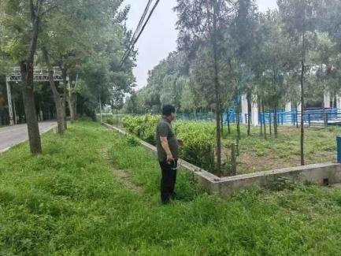 | 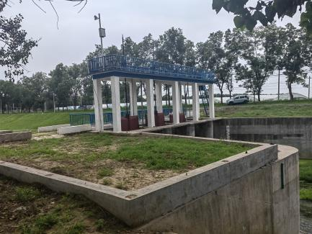 | 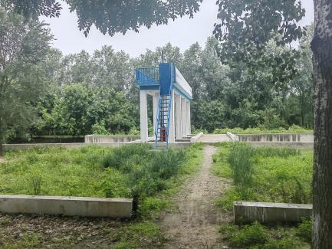
图1 缺失栏杆水闸现状
采育南闸河底浆砌石护砌、岸坡浆砌石护砌破损，青云店闸下游护坡破损，南苑灌渠末端闸下游浆砌石护砌破损，共计破损浆砌石护坡护底拆除175m³，需要对破损面进行拆除修复，浆砌石护坡护底修复350m³，恢复浆砌石护坡砂砾料垫层210m³。
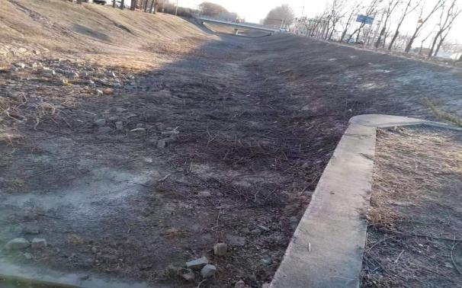
图2 破损河道护砌现状
对于上下游有有淤积情况的青云店公路闸、采育南闸、和顺畅闸进行淤积物清理，河道淤积物清理共计5617m³。
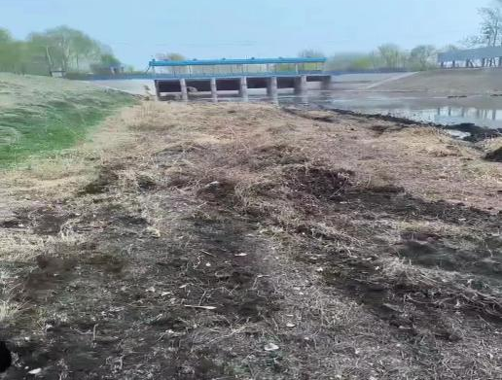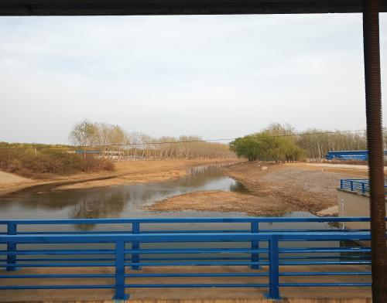
图3 水闸上下游淤积物现状
2.3水闸安全鉴定整改工作内容及要求
水闸安全鉴定整改工作包括：对7个闸站及南红门水务所管理中心的视频监控、水情监测、安全监测、自动监控启闭、闸门工情监控进行设备购置，对闸站老旧橡胶止水换新。
本项目水闸安全鉴定整改主要需对7个闸站建设视频监控、水情监测、安全监测、自动监控启闭及现场分控分中心，对水务所建设视频监控及闸门工情监控。
水闸监测范围主要包括北野场闸、东辛屯闸、采育闸、采育南闸、朱庄闸、和顺场闸、凤河营闸、南红门水务所管理中心以及部分中小型水闸，具体应包括闸室段，上、下游连接段，管理范围内的上下游河道、堤防，以及水闸安全有关的其他建筑物和设施。
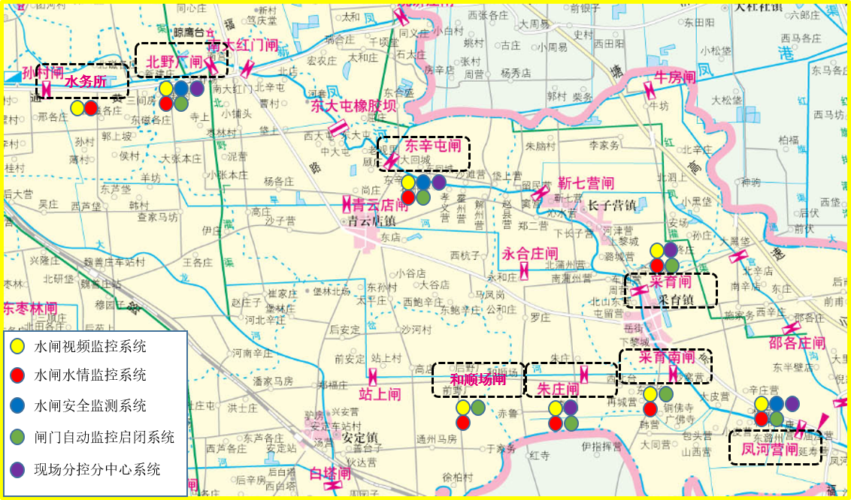
设备购置总体布局
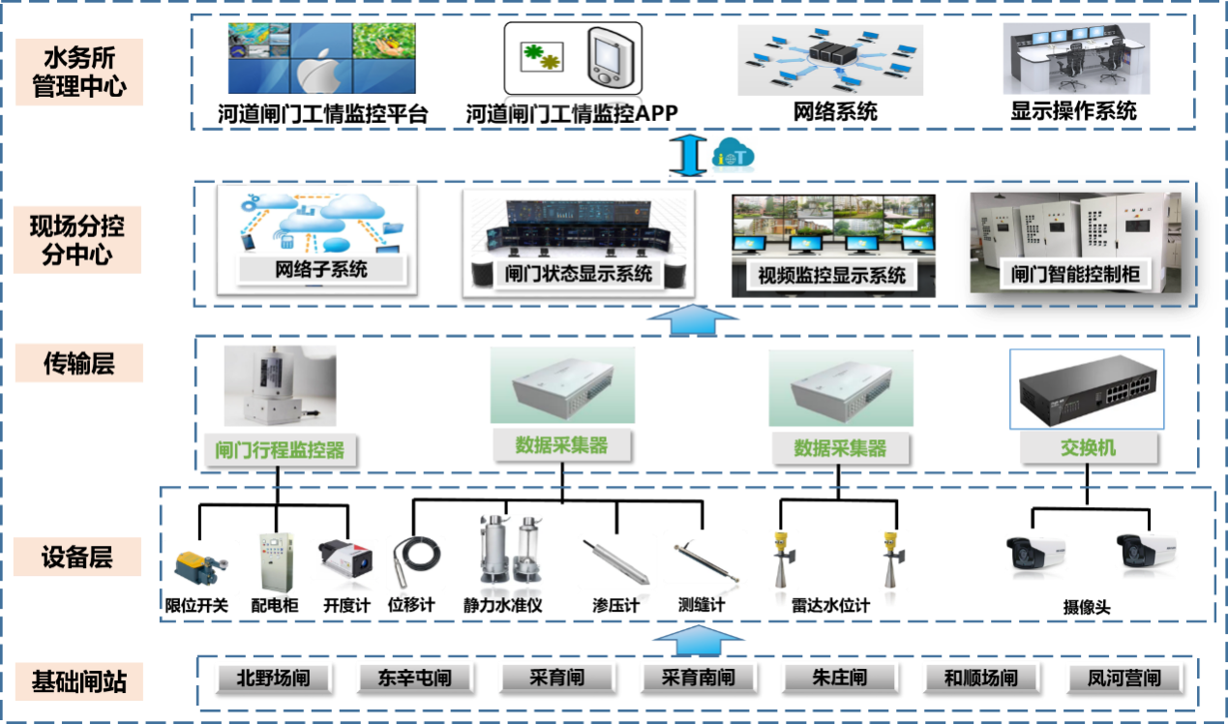
设备购置总体建设拓扑图
本项目购置主要涉及的内容如下：（详细购置设备及内容见招标工程量清单）
（1）北野场水闸监测主要分为水闸视频监控、水闸水情监控、闸门自动监控启闭、水闸安全监控及水闸现场分控分中心，购置方案拓扑图及主要设备如下：
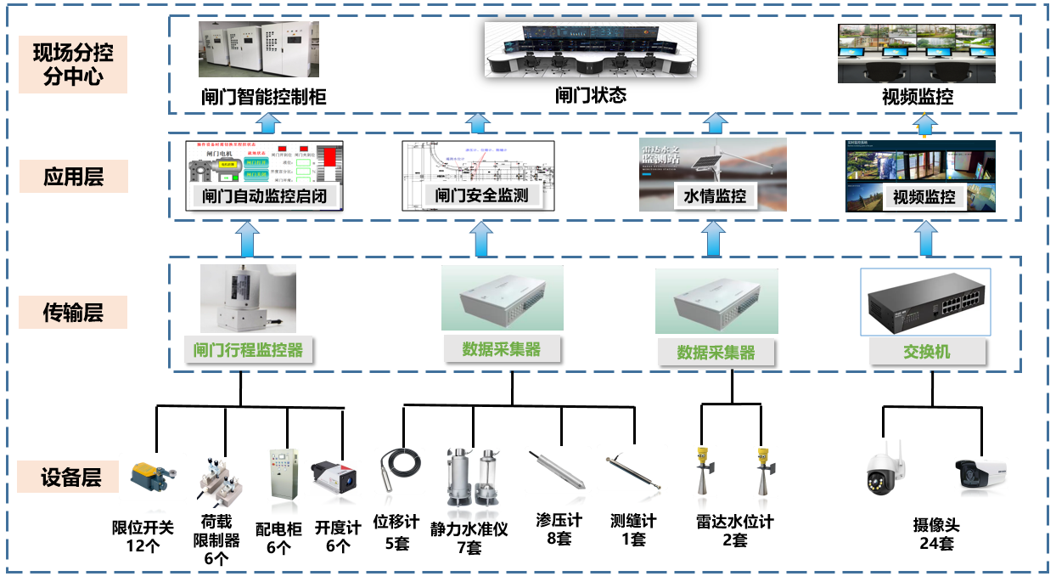
北野场闸购置方案拓扑图
北野场闸主要设备清单
编号 | 名称 | 数量
1 | 摄像头（水闸视频监控） | 24
2 | 雷达水位计（水情监控） | 2
3 | 闸门配电柜 | 6
4 | 闸门开度传感器 | 6
5 | 闸门行程监控器 | 6
6 | 限位开关 | 12
7 | 位移传感器 | 5
8 | 渗压计 | 8
9 | 荷载限制器 | 6
10 | 测缝计 | 1
11 | 静立水准仪 | 7
12 | 闸门控制柜 | 1
13 | 显示操作系统 | 1
14 | 网络分中心 | 1

（2）东辛屯水闸监测主要分为水闸视频监控、水闸水情监控、闸门自动监控启闭、水闸安全监控及水闸现场分控分中心，购置方案拓扑图及主要设备如下：
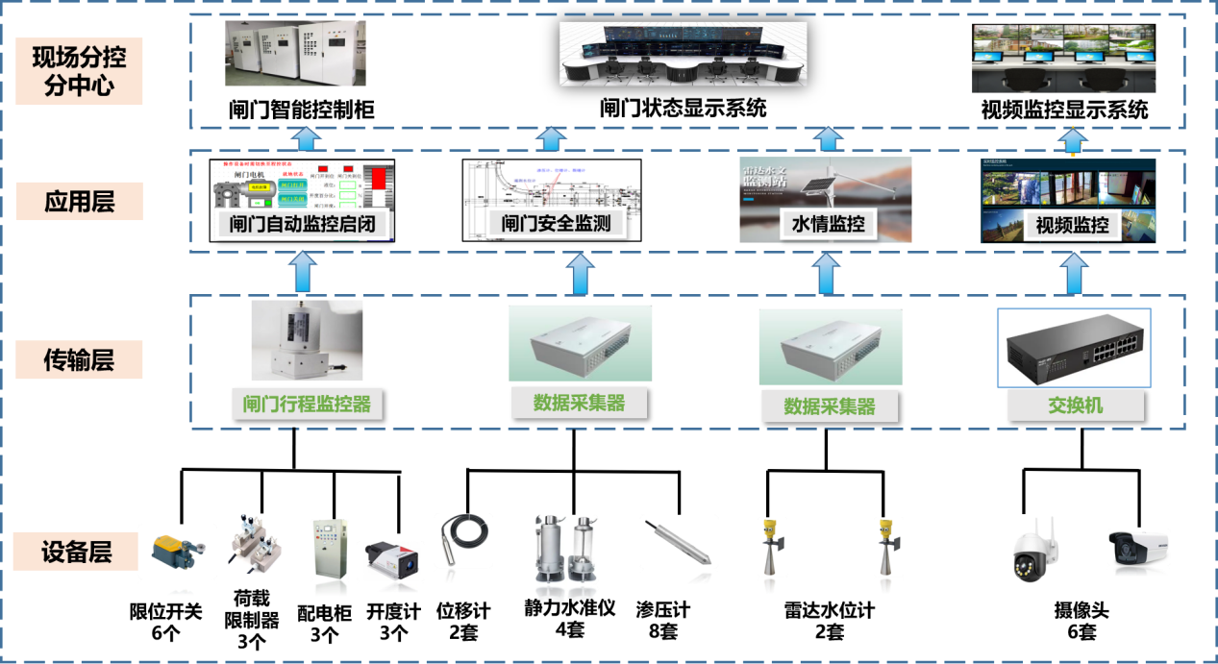
东辛屯闸购置方案拓扑图

东辛屯闸主要设备清单
编号 | 名称 | 数量
1 | 摄像头（水闸视频监控） | 22
2 | 雷达水位计（水情监控） | 2
3 | 闸门配电柜 | 3
4 | 闸门开度传感器 | 3
5 | 闸门行程监控器 | 3
6 | 限位开关 | 6
7 | 位移传感器 | 2
8 | 渗压计 | 8
9 | 荷载限制器 | 2
10 | 测缝计 | /
11 | 静立水准仪 | 4
12 | 闸门控制柜 | 1
13 | 显示操作系统 | 1
14 | 网络分中心 | 1

（3）采育闸主要分为水闸视频监控、水闸水情监控、闸门自动监控启闭、水闸安全监控及水闸现场分控分中心，购置方案拓扑图及主要设备如下：
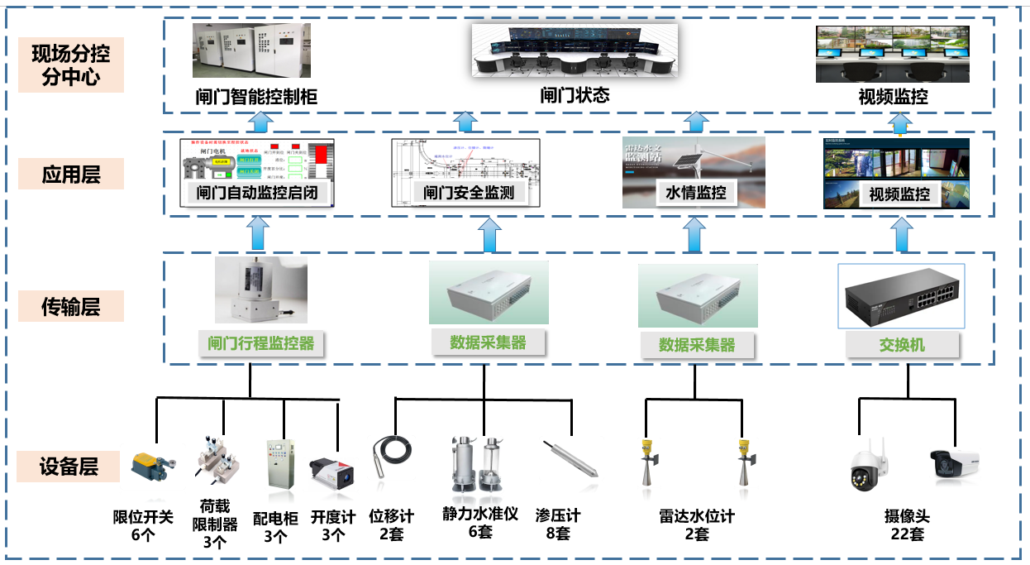
采育闸购置方案拓扑图
采育闸主要设备清单
编号 | 名称 | 数量
1 | 摄像头（水闸视频监控） | 22
2 | 雷达水位计（水情监控） | 2
3 | 闸门配电柜 | 5
4 | 闸门开度传感器 | 5
5 | 闸门行程监控器 | 5
6 | 限位开关 | 10
7 | 位移传感器 | 4
8 | 渗压计 | 8
9 | 自动化数据采集器 | 3
10 | 测缝计 | /
11 | 静立水准仪 | 6
12 | 闸门控制柜 | 1
13 | 显示操作系统 | 1
14 | 网络分中心 | 1
（4）采育南闸购置主要分为水闸视频监控、水闸水情监控及闸门自动监控启闭，购置方案拓扑图及主要设备如下：
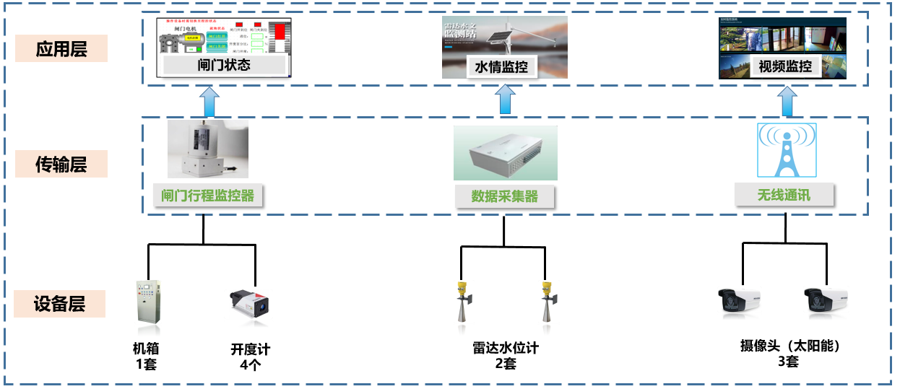
采育南闸购置方案拓扑图

采育南闸主要设备清单
编号 | 名称 | 数量
1 | 摄像头（水闸视频监控） | 3
2 | 雷达水位计（水情监控） | 2
3 | 机箱 | 1
4 | 闸门开度传感器 | 4
5 | 闸门行程监控器 | 1
6 | 限位开关 | 8
7 | 位移传感器 | /
8 | 渗压计 | /
9 | 荷载限制器 | 4
10 | 测缝计 | /
11 | 静立水准仪 | /
12 | 闸门控制柜 | /
13 | 显示操作系统 | /
14 | 网络分中心 | /
（5）朱庄闸购置主要分为水闸视频监控、水闸水情监控、闸门自动监控启闭及水闸现场分控分中心，购置方案拓扑图及主要设备如下：
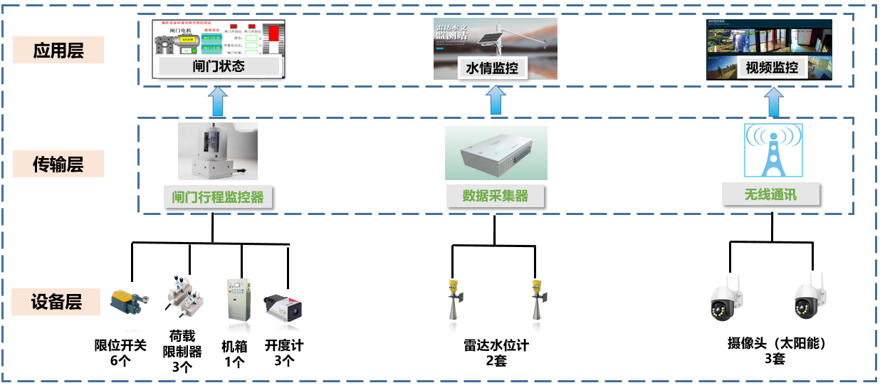
朱庄闸购置方案拓扑图
朱庄闸监测主要分为水闸视频监控、水闸水情监控、闸门自动监控启闭及现场分控分中心，其中包括的主要设备如下：
朱庄闸主要设备清单
编号 | 名称 | 数量
1 | 摄像头（水闸视频监控） | 3
2 | 雷达水位计（水情监控） | 2
3 | 闸门配电柜 | 3
4 | 闸门开度传感器 | 3
5 | 闸门行程监控器 | 3
6 | 限位开关 | 6
7 | 位移传感器 | /
8 | 渗压计 | /
9 | 自动化数据采集器 | /
10 | 测缝计 | /
11 | 静立水准仪 | /
12 | 闸门控制柜 | 1
13 | 显示操作系统 | /
14 | 网络分中心 | /

（6）和顺场闸购置主要分为水闸视频监控、水闸水情监控及闸门自动监控启闭，购置方案拓扑图及主要设备如下：
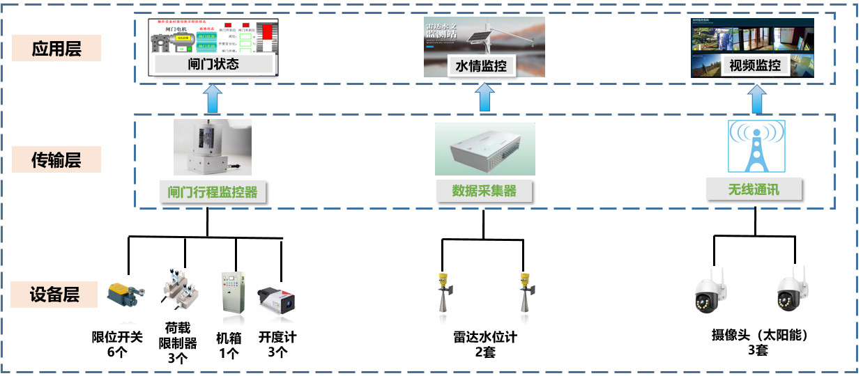
和顺场闸购置方案拓扑图

和顺场闸主要设备清单
编号 | 名称 | 数量
1 | 摄像头（水闸视频监控） | 3
2 | 雷达水位计（水情监控） | 2
3 | 机箱 | 1
4 | 闸门开度传感器 | 3
5 | 闸门行程监控器 | 1
6 | 限位开关 | 6
7 | 位移传感器 | /
8 | 渗压计 | /
9 | 荷载限制器 | 3
10 | 测缝计 | /
11 | 静立水准仪 | /
12 | 闸门控制柜 | /
13 | 显示操作系统 | /
14 | 网络分中心 | /

（7）凤河营闸购置主要分为水闸视频监控、水闸水情监控、闸门自动监控启闭、水闸安全监控及水闸现场分控分中心，购置方案拓扑图及主要设备如下：
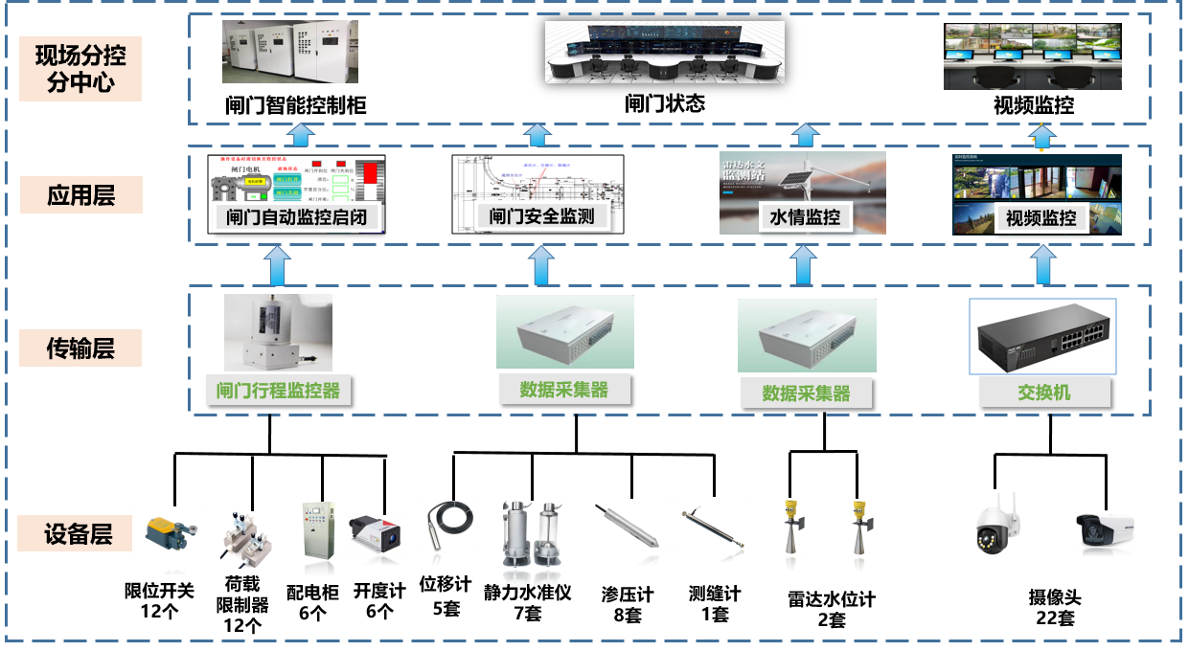
凤河营闸购置方案拓扑图
凤河营闸主要设备清单
编号 | 名称 | 数量
1 | 摄像头（水闸视频监控） | 22
2 | 雷达水位计（水情监控） | 2
3 | 闸门配电柜 | 6
4 | 闸门开度传感器 | 6
5 | 闸门行程监控器 | 6
6 | 限位开关 | 12
7 | 位移传感器 | 5
8 | 渗压计 | 8
9 | 荷载限制器 | 6
10 | 测缝计 | 1
11 | 静立水准仪 | 7
12 | 闸门控制柜 | 1
13 | 显示操作系统 | 1
14 | 网络分中心 | 1

（8）管理中心包括的主要设备如下：
管理中心主要设备清单
编号 | 名称 | 数量
1 | 摄像头 | 11
2 | 河道闸门工控机 | 1
3 | 网络设备 | 1

详细工作内容及设备参数、数量见招标工程量清单，以上购置设备的选型及安装需满足1.2条执行的国家相关标准、行业标准、地方标准或者其他标准、规范等标准的相关要求。
清单另附一册

第六章 拟签订的合同文本

2023年南红门水务所水闸安全隐患改造项目

合同

甲方：

乙方：

日期：

第一部分 协议书
发包人（全称）：
承包人（全称）：
依照《中华人民共和国政府采购法》、《中华人民共和国民法典》、《中华人民共和国建筑法》、《建设工程质量管理条例》及其他有关法律、行政法规，遵循平等、自愿、公平和诚实信用的原则，双方就本房屋建筑修缮及装修工程施工事项协商一致，订立本合同。
一、工程概况
工程名称：
工程地点：
资金来源：
工程内容及性质：
工程立项批准文号：
二、工程承包范围及方式
承包范围：
承包方式：
三、合同工期

开工日期： 年 月 日竣工日期： 年 月 日
合同工期总日历天数：天。
四、质量标准
工程质量标准：符合现行国家有关工程施工验收规范和标准的要求（合格）
五、合同价款
￥ 元
金额大写：元（人民币）
六、合同文件的组成
本合同组成文件包括：
（√）本合同协议书
（√）中标通知书
（√）投标书及其附件
（√）本合同合同条款
（√）标准、规范及有关技术文件
（√）图纸及作法说明
（√）工程量清单
（√）工程报价单或预算书
双方就本工程签订的洽商、变更等书面协议或文件视为本合同的组成部分。
合同订立时间 ： 年 月 日
合同订立地点：
双方约定本合同自双方签字盖章后生效。

发包人：（公章） 承包人：（公章）
地址： 地址：
法定代表人（签字或盖章）： 法定代表人（签字或盖章）：
委托代理人（签字或盖章）： 委托代理人（签字或盖章）：
经办人（签字）： 经办人（签字）：
电话： 电话：
传真： 传真：
开户银行： 开户银行：
账号： 账号：
邮政编码： 邮政编码：
第二部分 合同条款

一、词语定义及合同文件
第1条 词语定义
下列词语除双方另有约定、补充、修改外，应具有本条所赋予的定义：
1．1 合同条款：指发包人与承包人根据法律、行政法规规定，结合具体工程实际，经协商达成一致意见的条款。
1．2 发包人：指在协议书中约定，具有工程发包主体资格和支付工程价款能力的当事人以及取得该当事人资格的合法继承人。
1．3 承包人：指在协议书中约定，被发包人接受的具有工程施工承包主体资格的当事人以及取得该当事人资格的合法继承人。
1．4 项目经理：指承包人在合同条款中指定的负责施工管理和合同履行的代表。
1．5 设计单位：指发包人委托的负责本工程设计并取得相应工程设计资质等级证书的单位。
1．6 监理单位：指发包人委托的负责本工程监理并取得相应工程监理资质等级证书的单位。
1．7 工程师：指本工程监理单位委派的总监理工程师或发包人指定的履行本合同的代表，其具体身份和职权由发包人承包人在合同条款中约定。
1．8 工程：指发包人承包人在协议书中约定的承包范围内的工程。
1．9 合同价款：指发包人承包人在协议书中约定，发包人用以支付承包人按照合同约定完成承包范围内全部工程并承担质量保修责任的款项。
1．10 追加合同价款：指在合同履行中发生需要增加合同价款的情况，经发包人确认后按计算合同价款的方法增加的合同价款。
1．11 费用：指不包含在合同价款之内的应当由发包人或承包人承担的经济支出。
1．12 工期：指发包人承包人在协议书中约定，按总日历天数（包括法定节假日）计算的承包天数。
1．13 开工日期：指发包人承包人在协议书中约定，承包人开始施工的绝对或相对的日期。
1．14 竣工日期：指发包人承包人在协议书中约定，承包人完成承包范围内工程的绝对或相对的日期。
1．15 图纸及作法说明：指由发包人提供或由承包人提供并经发包人批准，用以满足承包人施工需要的所有图纸及作法说明（包括原工程竣工图及供本工程使用的施工图及相应文字说明）。
1．16 施工场地：指由发包人提供的用于工程施工的场所以及发包人在图纸中具体指定的供施工使用的任何其他场所。
1．17 书面形式；指合同书、信件和数据电文（包括电报、电传、传真、电子数据交换和电子邮件）等可以有形地表现所载内容的形式。
1．18 违约责任：指合同一方不履行合同义务或履行合同义务不符合约定所应承担的责任。
1．19 索赔：指在合同履行过程中，对于并非自己的过错，而应由对方承担责任的情况造成的实际损失，向对方提出经济补偿和（或）工期顺延的要求。
1．20 不可抗力：指不能预见，不能避免并不能克服的影响本合同履行的客观情况。
1．21 小时或天：本合同中规定按小时计算时间的，从事件有效开始时计算（不扣除休息时间）；规定按天计算时间的，开始当天不计入，从次日开始计算。时限的最后一天是休息日或其他法定节假日的，以节假日次日为时限的最后一天，但竣工日期除外。时限的最后一天的截止时间为当日24时。
第2条 合同文件及解释顺序
2．1 本合同文件相互解释、互为说明。双方约定组成本合同的文件及优先解释顺序如下；
（1）本合同协议书
（2）中标通知书
（3）投标书及其附件
（4）本合同合同条款
（5）标准、规范及有关技术文件
（6）图纸及作法说明
（7）工程量清单
（8）工程报价单或预算书
2．2 当合同文件内容含糊不清或不相一致时，在不影响工程正常进行的情况下，由发包人与承包人协商解决。双方也可以提请负责监理的工程师作出解释。双方协商不成或不同意负责监理的工程师的解释时，按本合同条款第39条的约定处理。
第3条 合同文件使用的语言文字，适用的法律、标准及规范
3．1 本合同文件使用汉语语言文字书写、解释和说明（如需使用其他语言文字时双方另行商定）。
3．2 本合同文件适用的法律、法规；国家的法律、行政法规、部门规章和本市地方性法规及相关规定对本合同具有约束力。结合本工程特点，需进一步明示的法律、行政法规、部门规章和本市地方法规及有关规定： 。
3．3 适用的标准、规范：国家和本市有关房屋修缮及房屋建筑的标准和规范适用于本工程。结合本工程特点，双方商定需进一步明示的标准和规范：
（1）国家标准、规范： /
（2）行业标准、规范： /
（3）地方性标准、规范： /
3．4 国内没有相应标准、规范的部分有： / 应由发包人在 / 日内向承包人提出施工技术要求，承包人在 / 日内按要求提出施工工艺，经发包人认可后执行。发包人要求使用国外标准、规范的，应负责提供中文译本。购买、翻译标准、规范或制定施工工艺所发生的费用，应由发包人承担。
第4条 图纸及作法说明
4．1 发包人向承包人提供的图纸及作法说明内容、时间及套数：开工前7天内提供图纸一套承包人需要增加图纸套数的，发包人应代为复制，复制费用由承包人承担。
4．2 发包人对图纸及作法说明的保密要求 / 因采取保密措施所发生的费用
/ 元，由发包人承担。承包人应在约定的保密期限内履行保密义务，若违反约定并有确凿证据证明属承包人泄密而给发包人造成损失的，承包人应承担一切损失赔偿。
4．3 承包人未经发包人同意，不得将本工程图纸及作法说明转给第三人。工程质量保修期满后，除承包人存档需要的图纸及作法说明外，应将全部图纸及作法说明退还给发包人。
4．4 使用国外图纸的要求及费用的承担： /
4．5 承包人应在施工场地保留一套完整图纸，供工程师及有关人员进行工程检查时使用。
二、双方的一般权利和义务
第5条 工程师
5．1 发包人委托对本工程进行监理，监理单位委派的监理工程师姓名：
职务：其职权主要内容：发包人在实施监理前应将委托监理的单位名称、监理内容和权限以书面形式通知承包人。
5．2 在合同履行中，发生影响发包人承包人双方权利或义务的事件时，负责监理的工程师应依据合同在其职权范围内客观公正地进行处理。一方对工程师的处理有异议时，按本合同条款第39条的约定处理。
5．3 发包人派驻施工场地的工程师姓名：职务：
（1）本工程如实行监理，发包人派驻工程师的职权不得与监理工程师交叉，其具体职权：
负责发包方工程范围内一切相关职责
（2）本工程如不实行监理，发包人派驻的工程师应负责本合同的全面履行。
涉及上述事宜及工程开工、工程中止、和工程量确认等工作，必须由发包人派驻的工地代表本人签字方视为有效，其他人代为签署的上述文件视为无效确认。
第6条 工程师的委派和指令
6．1 工程师可委派工程师代表，行使合同约定的自己的职权，并可在认为必要时撤回委派。委派和撤回均应提前7天以书面形式通知承包人，负责监理的工程师还应将委派和撤回通知发包人。委派书和撤回通知作为本合同附件。
工程师代表在工程师授权范围内向承包人发出的任何书面形式的函件，与工程师发出的函件具有同等效力。承包人对工程师代表向其发出的任何书面形式的函件有疑问时，可将此函件提交工程师，工程师应进行确认。工程师代表发出指令有失误时，工程师应进行纠正。
除工程师或工程师代表外，发包人派驻工地的其他人员均无权向承包人发出任何指令。
6．2 工程师的指令、通知由其本人签字后，以书面形式交给项目经理，项目经理在回执上签署姓名和收到时间后生效。确有必要时，工程师可发出口头指令，并在48小时内给予书面确认，承包人对工程师的指令应予执行。工程师不能及时给予书面确认的，承包人应于工程师发出口头指令后7天内提出书面确认要求。工程师在承包人提出确认要求后48小时内不予答复的，视为口头指令已被确认。
承包人认为工程师指令不合理，应在收到指令后24小时内向工程师提出修改指令的书面报告，工程师在收到承包人报告后24小时内作出修改指令或继续执行原指令的决定，并以书面形式通知承包人。紧急情况下，工程师要求承包人立即执行的指令或承包人虽有异议，但工程师决定仍继续执行的指令，承包人应予执行。因指令错误发生的追加合同价款和给承包人造成的损失由发包人承担。延误的工期相应顺延。
本款规定同样适用于由工程师代表发出的指令、通知。
6．3 工程师应按合同约定，及时向承包人提供所需指令、批准并履行约定的其他义务。由于工程师未能按合同约定履行义务造成工期延误，发包人应承担延误造成的追加合同价款，并赔偿承包人有关损失，顺延延误的工期。
6．4 如需更换工程师，发包人应至少提前7天以书面形式通知承包人，后任工程师继续行使合同文件约定的前任工程师的职权，履行前任工程师的义务。
第7条 项目经理
7．1 承包人委派的项目经理的姓名： 职务：
7．2 承包人依据合同发出的通知，以书面形式由项目经理签字后送交工程师，工程师在回执上签署姓名和收到时间后生效。
7．3 项目经理按发包人认可的施工组织设计（施工方案）和工程师依据合同发出的指令组织施工。在情况紧急且无法与工程师联系时，项目经理应当采取保证人员生命和工程、财产安全的紧急措施，并在采取措施后48小时内向工程师送交报告。责任在发包人或第三人的，由发包人承担由此发生的追加合同价款，相应顺延工期；责任在承包人的，由承包人承担费用，不顺延工期。
7．4 承包人如需要更换项目经理，应至少提前7天以书面形式通知发包人，并征得发包人同意。后任项目经理继续行使合同文件约定的前任项目经理职权，履行前任项目经理的义务。
7．5 发包人可以与承包人协商，建议更换其认为不称职的项目经理。
第8条 发包人工作
8．1 发包人按双方约定的内容和时间完成以下工作：
（1）对需要而且可以腾空的建筑物，应在开工前7天将影响施工的障碍物清理完毕。对建筑物内确属不易腾空的设备、家具、陈设等采取相应遮盖保护措施；
（2）向承包人提供出供施工期间施工场地及施工通道的范围、要求及时间：开工前7天
（3）向承包人提供施工所需水、电、煤气、热力、通讯等设备管线的时间、规格、地点及使用要求： /
（4）向承包人提供施工场地地质和各种管线资料的时间及内容： / 并对资料真实性负责；
（5）由发包人办理的施工许可证及其他所需证件、批件和临时用地、停水、停电、中断交通等批准手续的名称和时间： /
（6）提供确定水准点和座标控制点，并以书面形式交给承包人，进行现场交验的时间： /
（7）组织设计单位和承包人对图纸及作法说明进行设计交底的时间： /
（8）协调施工场地与周围建筑物、构筑物（含文物保护建筑）、古树名木和其他设备管线的保护及与毗邻的其他单位关系，并负责支付相应费用： /
（9）协调施工场地内不同施工单位之间的关系的要求： /
（10）双方约定由发包人应完成的其他工作： /
8．2 属发包人应完成8．1款的工作，发包人可将其部分工作委托承包人办理的内容： /
并承担相应费用。
8．3 发包人未能履行8．1款各项义务，导致工期延误或给承包人造成损失的，发包人赔偿承包人有关损失，顺延延误的工期。
第9条 承包人工作
9．1 承包人按双方约定的内容和时间完成以下工作：
（1）根据发包人委托，在其设计资质等级和业务允许的范围内，完成施工图设计与工程配套设计的内容和提交的时间： / 报经工程师确认后使用，发包人承担此项费用的计算： /
（2）向工程师提供年、季、月度工程进度计划及相应进度统计报表的名称和时间： /
（3）在腾空后单独由承包方施工的施工场地内按有关规定和要求，设置和维修非夜间施工使用的照明设备、围拦设备，并负责安全保卫，其具体要求： / 、
（4）对不腾空、不停止使用及临街交通要道附近的建筑物施工，设置非夜间施工使用的照明设备、围拦设备，并负责安全保卫，其具体要求： /
（5）对本工程需夜间施工的具体要求及费用的计取： /
（6）遵守北京市人民政府及其主管部门对施工场地的交通、施工噪音、环境保护和安全生产等管理规定，需要办理的手续： / 并以书面形式通知发包人，发包人承担由此发生的费用。但因承包人的责任发生的罚款应由承包人承担；
（7）对施工场地各种管线和周围建筑物、构筑物（含文物保护建筑）古树名木保护工作的内容要求及费用承担： / 凡因承包人的责任造成的罚款或其他费用应由承包人负担；
（8）建筑结构加固、改造、补强、修缮，设备及设备管线更新、改造等工程必须严格按照图纸及作法说明的要求施工，未经工程师批准，承包人不得随意改变作法；
（9）非建筑结构加固、改造、补强、修缮，设备及设备管线更新改造工程，必须按照图纸及作法说明的要求施工，未经工程师批准，承包人随意拆、改原建筑结构、防火墙、增加荷载、随意改变管线走向等造成的罚款，由承包人负担；
（10）已竣工工程尚未交付发包人之前，承包人负责已完工程的成品保护工作。成品保护期间，凡因承包人原因造成的损坏，承包人自费给予修复。但因发包人原因造成的损坏，其修复责任由发包人承担。发包人对成品保护提出的特殊保护要求及费用的承担： /
（11）双方约定对施工场地的清洁卫生要求： /
（12）双方约定由承包人应做的其他工作： /
9．2 承包人未能履行9．1款各项义务，造成发包人损失的，承包人赔偿发包人的有关损失。
三、施工组织设计和工期
第10条 进度计划
10．1 承包人提供施工组织设计（施工方案）和进度计划的时间开工前7天内工程师在收到后3天内予以确认或提出修改意见，逾期不确认也不提出书面意见的，视为同意。
群体工程中单位工程分期进行施工的，承包人提供按照发包人提供图纸及作法说明的时间，按单位工程提供编制施工组织设计（施工方案）和进度计划的要求： /
10．2 承包人必须按工程师确认的进度计划组织施工，接受工程师对进度的检查、监督。工程实际进度与经确认的进度计划不符时，承包人应按工程师的要求提出改进措施，经工程师确认后执行。因承包人的原因导致实际进度与进度计划不符，承包人无权就改进措施提出追加合同条款。
第11条 开工及延期开工
11．1 承包人应当按照协议书约定的开工日期开工。承包人不能按时开工，应当不迟于协议书约定的开工日期前7天，以书面形式向工程师提出延期开工的理由和要求。工程师应当在接到延期开工申请后48小时内以书面形式答复承包人。工程师在接到延期开工申请后48小时内不答复，视为同意承包人要求，工期相应顺延。工程师不同意延期要求或承包人未在规定时间内提出延期开工要求，工期不予顺延。
11．2 因发包人原因不能按照协议书约定的开工日期开工，工程师应以书面形式通知承包人，推迟开工日期。发包人赔偿承包人因延期开工造成的损失，并相应顺延工期。
第12条 暂停施工
工程师认为确有必要暂停施工时，应当以书面形式要求承包人暂停施工，并在提出要求后48小时内提出书面处理意见。承包人应当按工程师要求停止施工，并妥善保护已完工程。承包人实施工程师作出的处理意见后，可以书面形式提出复工要求，工程师应当在48小时内予以答复。工程师未能在规定时间内提出处理意见，或收到承包人复工要求后48小时内未予答复，承包人可自行复工。因发包人原因造成停工的，由发包人承担所发生的追加合同价款，赔偿承包人由此造成的损失，相应顺延工期；因承包人原因造成停工的，由承包人承担发生的费用，工期不予顺延。
第13条 工期延误
13．1 因以下原因造成工期延误，经工程师确认，工期相应顺延：
（1）发包人未能按合同条款的约定提供图纸及作法说明和开工条件；
（2）发包人未能按合同条款约定日期支付工程预付款、进度款，致使施工不能正常进行；
（3）工程师未按合同条款约定提供所得指令、批准等，致使施工不能正常进行；
（4）设计变更和工程量增加；
（5）7天内非承包人原因停水、停电、停气造成停工累计超过8小时；
（6）不可抗力；
（7）双方约定或工程师同意工期顺延的其他情况：
13．2 承包人在13．1款情况发生后10天内，就延误的工期以书面形式向工程师提出报告。工程师在收到报告后14天内予以确认，逾期不予确认也不提出修改意见，视为同意顺延工期。
第14条 工程竣工
14．1 承包人必须按照协议书约定的竣工日期或工程师同意顺延的工期竣工。
14．2 因承包人原因不能按照协议书约定的竣工日期或工程师同意顺延的工期竣工的，承包人承担违约责任。
14．3 施工中发包人如需提前竣工，双方协商一致后应签订提前竣工协议，作为合同文件组成部分。提前竣工协议应包括承包人为保证工程质量和安全采取的措施，发包人为提前竣工提供的条件以及提前竣工所需的追加合同价款等内容。
四、质量与检验
第15条 工程质量与样板
15．1 工程质量应当达到协议书约定的质量标准，质量标准的评定以国家或行业的质量检验评定标准为依据。因承包人原因工程质量达不到约定的质量标准，承包人承担违约责任。
15．2 双方约定在___/_____制作样板及样板间，作为质量评定验收的实物标准。样板及样板间应按发包人提供的图纸及作法说明的规定制作，经工程师验收合格后，由双方共同封存，由发包人承担制作样板及样板间的费用计算：____/____
15．3 双方对工程质量有争议，由双方同意的工程质量检测机构鉴定，所需费用及因此造成的损失，由责任方承担。双方均有责任，由双方根据其责任分别承担。
第16条 检查和返工
16．1 承包人应认真按照标准、规范、图纸及作法说明的要求以及工程师依据合同发出的指令施工，随时接受工程师的检查检验，为检查检验提供便利条件。
16．2 工程质量达不到约定标准的部分，工程师一经发现，应要求承包人拆除和重新施工，承包人应按工程师的要求拆除和重新施工，直到符合约定标准。因承包人原因达不到约定标准，由承包人承担拆除和重新施工的费用，工期不予顺延。
16．3 工程师的检查检验不应影响施工正常进行。如影响施工正常进行，检查检验不合格时，影响正常施工的费用由承包人承担。除此之外影响正常施工的追加合同价款由发包人承担，相应顺延工期。
16．4 因工程师指令失误或其他非承包人原因发生的追加合同价款，由发包人承担。
第17条 隐蔽工程和中间验收
17．1 双方约定工程具备隐蔽条件或达到中间验收的部位：对上述部位达到验收条件时承包人进行自检，并在隐蔽或中间验收前48小时以书面形式通知工程师验收。通知包括隐蔽或中间验收的内容，验收的时间和地点。承包人准备验收记录，验收合格，工程师在验收记录上签字后，承包人可以进行隐蔽和继续施工。验收不合格，承包人在工程师限定的时间内修改后重新验收。
17．2 工程师不能按时进行验收，应在验收前24小时以书面形式向承包人提出延期要求，延期不能超过48小时。工程师未能按以上时间提出延期要求，不进行验收，承包人可自行组织验收，工程师应承认验收记录。
17．3 经工程师验收，工程质量符合标准、规范和图纸及作法说明等的要求，验收24小时后，工程师不在验收记录上签字，视为工程师已经认可验收记录，承包人可进行隐蔽或继续施工。
17.4 承包人未按照合同要求通知工程师验收而继续施工的，发包人和工程师有权要求对隐蔽或中间工程进行验收，由此产生的复挖和重新填埋等费用由承包人承担，工期不顺延。
第18条 重新检验
无论工程师是否进行验收，当其要求对已经隐蔽的工程重新检验时，承包人应按要求进行剥离成开孔，并在检验后重新覆盖或修复。检验合格，发包人承担由此发生的全部追加合同价款，赔偿承包人损失，并相应顺延工期。检验不合格，承包人承担发生的全部费用，工期不予顺延。
第19条 工程试车
19．1 双方约定需要试车的，试车内容应与承包人承包的设备及设备管线工程的范围相一致。具体试车的内容及范围： / 。
19．2 设备及设备管线维修、拆改、安装工程具备单机无负荷试车条件，承包人组织试车，并在试车前48小时以书面形式通知工程师，通知包括试车内容、时间、地点。承包人准备试车记录，发包人根据承包人要求为试车提供必要的条件。试车合格，工程师在试车记录上签字。
19．3 工程师不能按时参加试车，须在开始试车前24小时以书面形式向承包人提出延期要求，延期不能超过48小时。工程师未能按以上时间提出延期要求，不参加试车，应承认试车记录。
19．4 设备及设备管线维修、拆改、安装工程具备无负荷联动试车条件，发包人组织试车，并在试车前48小时以书面形式通知承包人，通知包括试车内容、时间、地点和对承包人的要求，承包人按要求做好准备工作。试车合格，双方在试车记录上签字。
19．5 双方责任：
（1）由于设计原因试车达不到验收要求，发包人应要求设计单位修改设计，承包人按修改后的设计重新维修、拆改、安装，发包人承担修改设计、重新维修、拆改及安装的全部费用和追加的合同价款，工期相应顺延。
（2）由于设备制造原因试车达不到验收要求，由该设备采购一方负责重新购置或修理，承包人负责拆除和重新安装。设备由承包人采购的，由承包人承担修理或重新购置，拆除及重新安装的费用，工期不予顺延；设备由发包人采购的，发包人承担上述各项追加合同价款，工期相应顺延。
（3）由于承包人施工的原因试车达不到验收要求，承包人按工程师要求重新维修、拆改、安装和试车，并承担重新维修、拆改、安装和试车费用，工期不予顺延。
（4）试车费用除在合同价款之内的外，试车费用另由发包人承担的计算：_________
（5）工程师在试车合格后不在试车记录上签字，试车结束24小时后，视为工程师已经认可试车记录，承包人可继续施工或办理竣工手续。
19．6 投料试车应在工程竣工验收后由发包人负责，如发包人要求在工程竣工验收前进行或需要承包人配合时，应征得承包人同意，另行签定补充协议。
五、安全施工
第20条 安全施工与检查
20．1 承包人应遵守房屋修缮及工程建设安全生产有关管理规定，严格按安全标准组织施工，并随时接受行业安全检查人员依法实施的监督检查，采取必要的安全防护措施，消除事故隐患。由于承包人安全措施不力造成事故的责任和因此发生的费用，由承包人承担。
20．2 发包人应对其在施工场地的工作人员进行安全教育，并对他们的安全负责。发包人不得要求承包人违反安全管理的规定进行施工。因发包人原因导致的安全事故，由发包人承担相应责任及发生的费用。

第21条 安全防护
21．1 承包人在动力设备、输电线路、地下管道、密封防震车间、易燃易爆地段附近施工时，施工开始前应向工程师提出安全防护措施，经工程师认可后实施，防护措施费用由发包人承担。
21．2 实施爆破作业，在放射、毒害性环境中施工（含储存、运输、使用）及使用毒害性、腐蚀性物品施工时，承包人应在施工前14天以书面形式通知工程师，并提出相应的安全防护措施，经工程师认可后实施，由发包人承担安全防护措施费用。
第22条 事故处理
22．1 发生重大伤亡及其他安全事故，承包人应按有关规定立即上报有关部门并通知工程师，同时按政府有关部门要求处理，由此产生的费用由承包人自行承担。
22．2 发包人承包人对事故责任有争议时，应按政府有关部门的认定处理。
六、合同价款与支付
第23条 合同价款及调整
23．1 招标工程的合同价款由发包人承包人依据中标通知书中的中标价格在协议书内约定。非招标工程的合同价款由发包人承包人依据工程预算书在协议书内约定。
23．2 经双方约定，本合同价款采用（1）方式确定。
（1）固定价格合同。合同价款中包括风险范围及风险费用的计算方法： / 在约定的风险范围内合同价款不再调整。但约定风险范围以外的合同价款调整方法约定为： /
（2）成本加酬金合同。有关成本加酬金的构成及计算方法： /
（3）可调价合同。合同价款调整因素包括下列内容及调整方法： /
（A）法律、行政法规和国家有关政策变化影响的合同价款；
（B）北京市房屋修缮工程定额管理处公布的价格调整；
（C）7天内非承包人原因停水、停电、停气造成停工累计超过8小时；
（D）双方约定的其他因素： /
23．3 双方约定采用可调合同价款的，在双方约定的调整因素发生后14天内，承包人将调整原因、金额以书面形式通知工程师，工程师确认调整金额后作为追加合同价款，与工程款同期支付。工程师收到承包人通知后14天内不予确认也不提出修改意见，视为已经同意该项调整。
第24条 工程预付款
24．1 双方约定工程预付款时间：合同签订且甲方资金到位后30个工作日内。发包人向承包人支付工程预付款金额或占合同价款总额的比例： 30% 。
24．2发包人未按约定时间向承包人预付工程款，承包人在约定预付时间7天后向发包人发出要求预付的通知，发包人收到通知后仍不能按要求预付，承包人可在发出通知后7天停止施工，发包人应从约定应付之日起向承包人支付同期应付款的贷款利息，并承担违约责任。
第25条 工程量的确认
25．1 承包人应向工程师提交已完工程量报告的时间： / 工程师接到报告后7天内按图纸及作法说明核实计量已完工程量，并在核实计量前24小时通知承包人，承包人为计量提供便利条件并派人参加。承包人收到通知后不参加计量，计量结果有效，作为工程价款支付的依据。
25．2 工程师收到承包人报告后7天内未进行计量，从第8天起，承包人报告中开列的工程量即视为被确认，作为工程价款支付的依据。工程师不按约定时间通知承包人，致使承包人未能参加计量，计量结果无效。
25．3 对承包人超出图纸及作法说明范围和因承包人原因造成返工的工程量，工程师不予计量。
第26条 工程款（进度款）支付
26．1 合同签订且甲方资金到位后30个工作日内，甲方支付合同金额的30%作为预付款，待项目完工并完成验收工作后，项目款支付至合同金额的85%，待结算审定后支付剩余尾款。（最终以结算审定金额为准）。
26．2 本合同条款第23条确定调整合同价款、第33条工程变更调整的合同价款及其他条款中约定的追加合同价款，应与工程款（进度款）同期调整支付。
26．3 发包人超过约定的支付时间不支付工程款（进度款），承包人可向发包人发出要求付款的通知，发包人收到承包人通知后仍不能按要求付款，可与承包人协商签订延期付款协议，经承包人同意后可延期支付。协议应明确延期支付的时间和从计量结果确认后第15天起计算应付款的同期贷款利息。
26．4 发包人不按本合同约定支付工程款（进度款），双方又未达成延期付款协议，导致施工无法进行，承包人可停止施工，由发包人承担违约责任。
七、材料设备供应
第27条 发包人供应材料设备
27．1 经双方商定，由发包人供应材料设备的，发包人按内容提供材料设备，并向承包人提供产品合格证明，对其质量负责。发包人在所提供材料设备到货前24小时，以书面形式通知承包人，由承包人派人与发包人共同清点。
27．2 发包人供应的材料设备，承包人派人参加清点后由承包人妥善保管，发包人支付相应保管费用。因承包人原因发生丢失损坏，由承包人负责赔偿。
发包人未通知承包人清点，承包人不负责材料设备的保管，丢失损坏由发包人负责。
27．3 发包人供应的材料设备使用前，由承包人负责检验或试验，不合格的不得使用，检验或试验费用由发包人承担。
27．4发包人供应材料设备的结算方法：_____/____
第28条 承包人采购材料设备
28．1 双方约定由承包人采购的材料设备：____/_____并提供产品合格证明，对材料设备质量负责。承包人在材料设备到货前24小时通知工程师清点验收。
28．2 承包人采购的材料设备与设计或标准要求不符时，承包人应按工程师要求的时间运出施工场地，重新采购符合要求的产品，承担由此发生的费用，由此延误的工期不予顺延。
28．3 承包人采购的材料设备在使用前，承包人应按工程师的要求进行检验或试验，不合格的不得使用，检验或试验费用由承包人承担。
28．4 工程师发现承包人采购并使用不符合设计或标准要求的材料设备时，应要求由承包人负责修复、拆除或重新采购，并承担发生的费用，由此延误的工期不予顺延。
28．5 承包人需要使用代用材料时，应经工程师认可后才能使用，由此增减的合同价款双方以书面形式议定。
28．6 由承包人采购的材料设备，发包人不得指定生产厂或供应商。
第29条 材料的样品及样本
29．1 双方约定，双方任何一方采购或提供的下列材料均需提供样品或样本：____/_____
29．2 由发包人或设计单位指定的材料品种需提供指定的式样、色调和规格的样品或样本：_____/____
29．3 材料样品或样本，经双方认定验收后共同封存，作为材料供应和竣工验收的实物标准。不符合样品或样本标准的，由供货方承担责任。
第30条 材料试验
30．1 双方约定对下列材料必须进行防火阻燃、毒性反应及其他试验（包括防水、冻溶、强度测试等）：_____/____
（1）属应作防火阻燃试验的材科：______/___
（2）属应作毒性反应试验的材料：_____/____
（3）其他应作试验的材料及试验内容：___/______
30．2 由承包人负责组织进行上述各类材料试验，但不具备专业测试条件的可委托____/_____进行试验，试验费用由发包方负担。
30．3 试验结果不合格的材料：凡未采购的应停止采购，凡已采购并运至施工场地的，应立即退货或由采购方运出施工场地，由此造成的各种费用支出，由采购方负责。由发包方或设计单位指定的材料经测试不合格，由发包人承担由此而产生的全部费用。
八、工程变更
第31条 工程设计变更
31．1 施工中发包人需对原工程设计进行变更，应提前14天以书面形式向承包人发出变更通知。变更超过原设计修缮、装修标准或范围时，发包人应报有关部门重新审查批准，并由原设计单位提供变更的相应图纸及作法说明。承包人按照工程师发出的变更通知及有关要求，进行下列变更：
（1）更改工程有关部分的标高、基线、位置和尺寸，
（2）增减合同中约定的工程量；
（3）改变有关工程的施工时间和顺序；
（4）其他有关工程变更需要的附加工作。
因变更导致合同价款的增减及造成的承包人损失，由发包人承担，延误的工期相应顺延。
31．2 施工中承包人不得对原工程设计进行变更。因承包人擅自变更设计发生的费用和由此导致发包人的直接损失，由承包人承担，延误的工期不予顺延。
31．3 承包人在施工中提出的合理化建议涉及到对图纸及作法说明、施工组织设计的变更及对材料、设备的换用，须经工程师同意。未经同意擅自更改或换用时，承包人承担由此发生的费用，并赔偿发包人的有关损失，延误的工期不予顺延。工程师同意采用承包人合理化建议，致使发包人因此而直接或间接获得收益，所发生的费用分担和利益的分享应由发包人与承包人另行约定。
31．4 工程设计变更，双方均应主动办理变更洽商手续。承包人应按变更洽商的要求实际履行。
第32条 其他变更
合同履行中发包人要求变更工程质量标准及发生其他实质性变更，由双方协商解决。
第33条 确定变更价款
33．1 承包人在工程变更确定后14天内，提出变更工程价款的报告，经工程师确认后调整合同价款。变更合同价款按下列方法进行：
（1）合同中已有适用于变更工程的价格，按合同已有的价格变更合同价款；
（2）合同中只有类似变更工程的价格，可以参照类似价格变更合同价款；
（3）合同中没有适用或类似于变更工程的价格，由承包人提出适当的变更价格，经工程师确认后执行。
33．2 承包人在双方确定变更后14天内不向工程师提出变更工程价款报告时，视为该项变更不涉及合同价款的变更。
33．3 工程师应在收到变更工程价款报告之日起14天内予以确认，工程师无正当理由不确认时，自变更工程价款报告送达之日起14天后视为变更工程价款报告已被确认。
33．4 工程师不同意承包人提出变更价款，按本合同条款第39条的约定处理。
33．5 工程师确认增加的工程变更价款作为追加合同价款，与工程价款同期支付。
33．6 因承包人自身原因导致的工程变更，承包人无权要求追加合同价款。
九、工程验收与结算
第34条 竣工验收
34．1 工程具备竣工验收条件，承包人按国家和本市有关竣工验收有关规定，向发包人提供完整竣工资料及竣工验收报告的详细内容、时间和份数：工程竣工验收前7天内
34．2发包人收到竣工验收报告后28天内组织有关单位验收，并在验收后14天内给予认可或提出修改意见。承包人按要求修改，并承担由自身原因造成修改的费用。
34．3 发包人收到承包人送交的竣工验收报告后28天内不组织验收，或验收后14天内不提出修改意见，视为竣工报告已被认可。
34．4 工程竣工验收通过，承包人送交竣工验收报告的日期为实际竣工日期。工程按发包人要求修改后通过竣工验收的，实际竣工日期为承包人修改后提请发包人验收的日期。
34．5 发包人收到承包人竣工验收报告后28天内不组织验收，从第29天起承担工程保管及一切意外责任。
34．6 双方约定中间交工工程的范围和竣工时间：____/_____ 其验收程序按本合同条款34．1款至34．4款办理。
34．7 因特殊原因，发包人要求部分单位工程或工程部位甩项竣工的，双方另行签订甩项竣工协议，明确双方责任和工程价款支付方法。
34．8 工程未经竣工验收或竣工验收未通过的，承包人不得交工，发包人也不得使用。发包人强行使用时，由此发生的质量问题及其他问题，由发包人承担责任。
第35条 竣工结算
35．1 工程竣工验收报告经发包人认可后28天内，承包人向发包人递交竣工结算报告及完整的结算资料，双方按照协议书约定价款及本合同条款约定的合同价款调整内容，进行工程竣工结算。
35．2 发包人收到承包人递交的竣工结算报告及结算资料后28天内进行核实，给予确认或提出修改意见。发包人确认竣工结算报告后通知经办银行向承包人支付工程竣工结算价款。承包人收到竣工结算价款后14天内将竣工工程交付发包人。
35．3 发包人收到竣工结算报告及结算资科后28天内无正当理由不支付工程竣工结算价款，从第29天起按承包人同期向银行贷款利率支付拖欠工程价款的利息，并承担违约责任。
35．4 工程竣工验收报告经发包人认可后28天内，承包人未能向发包人递交竣工结算报告及完整的结算资料，造成工程竣工结算不能正常进行或工程竣工结算价款不能及时支付，发包人要求交付工程的，承包人应当交付；发包人不要求交付工程的，承包人承担保管责任。
35．5 发包人承包人对工程竣工结算价款发生争议时，按本合同条款第39条的约定处理。
第36条 质量保修
36．1 承包人应按法律、行政法规和国家及本市关于工程质量保修的有关规定，对交付发包人使用的工程在质量保修期内承担质量保修责任。工程竣工验收合格后承包人向发包人提供合同价款3%的银行保函作为工程质量保证金，缺陷责任期为2年，缺陷责任期满后，承包人应向发包方提出质量保证金退还的书面申请，发包人有异议，告知承包人。在收到书面申请后无异议的，应在7日内退还银行保函。

十、违约责任、索赔和争议解决方式
第37条 违约责任
37．1 发包人违约的具体责任；
（1）本合同条款第24条约定的因发包人不按时支付工程预付款，应承担的违约责任：________ / _
（2）本合同条款第26．4条款约定的因发包人不按时支付工程进度款，应承担的违约责任：_____/___
（3）本合同条款第35．3款约定的因发包人不支付工程结算款，应承担的责任：___/_____
（4）发包人应承担的其他违约责任：__/_____
发包人应承担违约责任并赔偿因其违约给承包人造成的经济损失，顺延延误的工期。赔偿承包人损失金额或支付违约金的计算方法分别为：____/____
37．2 承包人违约的具体责任：____/____
（1）本合同条款第14．2款约定的因承包人不按协议书约定的时间竣工的，应承担的违约责任： 每延迟一天需向发包人支付合同总价款每日3%的违约金。延迟超过30日的，发包人有权单方解除本合同。
（2）本合同条款第15．1款约定的因承包人达不到协议书约定的质量标准的，应承担的违约责任：___承包人负责维修直至达标，超过竣工期限的视为迟延竣工，按照上一款计收滞纳金。承包人经2次维修仍达不到质量标准的，发包人有权聘请第三方进行维修，相关费用由承包人承担，由此给发包人造成损失的承包人承担赔偿责任。____
（3）承包人应承担的其他违约责任： 承包人未能按照合同第9条完成约定义务的，应向发包人支付本合同总价款20%的违约金。
承包人应承担违约责任并赔偿因其违约给发包人造成的经济损失。赔偿发包人损失金额的计算方法为： 直接损失+间接损失+维权所支付的律师费用
37．3 一方违约后，另一方要求违约方继续履行合同时，违约方承担上述违约责任后仍应继续履行合同。
第38条 索赔
38．1 当一方向另一方提出索赔时，要有正当索赔理由，且有索赔事件发生时的有效证据。
38．2 发包人未能按合同约定履行自己的各项义务或发生错误以及应由发包人承担责任的其他情况，造成工期延误和（或）承包人不能及时得到合同价款及承包人的其他经济损失，承包人可按下列程序以书面形式向发包人索赔：
（1）索赔事件发生后28天内，向工程师发出索赔意向通知；
（2）发出索赔意向通知后28天内，向工程师提出延长工期和（或）补偿经济损失的索赔报告及有关资料；
（3）工程师在收到承包人送交的索赔报告和有关资料后，于28天内给予答复，或要求承包人进一步补充索赔理由和证据；
（4）工程师在收到承包人送交的索赔报告和有关资料后28天内未予答复或未对承包人作进一步要求，视为该项索赔已经认可；
（5）当该索赔事件持续进行时，承包人应当阶段性向工程师发出索赔意向，在索赔事件终了后28天内，向工程师送交索赔的有关资料和最终索赔报告。索赔答复程序与本条款（3）、（4）规定相同。
38．3 承包人未按合同约定履行自己的各项义务或发生错误，给发包人造成经济损失，发包人可按本合同条款38．2款确定的时限向承包人提出索赔。
第39条 争议解决方式
39．1 发包人承包人在履行合同时发生争议，可以和解或者请有关主管部门调解。当事人不愿和解、调解或者和解、调解不成的，双方约定同意按以下第___3___种方式解决。
（1）提请北京仲裁委员会仲裁；
（2）提请____/_____仲裁委员会仲裁；
（3）向___大兴区__人民法院提起诉讼。
39．2 发生争议后，除非出现下列情况的，双方都应继续履行合同，保持施工连续，保护好已完工程：
（1）单方违约导致合同确已无法履行，双方协议停止施工；
（2）调解要求停止施工，且为双方接受；
（3）仲裁机构要求停止施工；
（4）法院要求停止施工。
十一、其他
第40条 工程分包
40．1 本工程发包人同意承包人分包的部分工程内容：______/___分包施工单位为：______/___承包人应与分包人签订分包合同。未经发包人同意，承包人不得将承包工程的任何部分分包。
40．2 承包人不得将其承包的全部工程转包给他人，也不得将其承包的全部工程肢解以后以分包的名义分别转包给他人。
40．3 工程分包不能免除承包人任何责任和义务。承包人应在分包场地派驻相应管理人员，保证本合同的履行。分包单位的任何违约行为或疏忽导致工程损害或给发包人造成其他损失，承包人承担连带责任。
40．4 分包工程价款由承包人与分包单位结算。发包人未经承包人同意，不得以任何形式向分包单位支付各种工程款项。
第41条 不可抗力
41．1 双方结合本工程对于不可抗力的约定：_____/____
41．2 不可抗力事件发生后，承包人应立即通知工程师，并在力所能及的条件下迅速采取措施，尽力减少损失，发包人应协助承包人采取措施。工程师认为应当暂停施工的，承包人应暂停施工。不可抗力事件结束后48小时内承包人向工程师通报受灾情况和损失情况，及预计清理和修复的费用。不可抗力事件持续发生，承包人应每隔7天向工程师报告一次受灾情况。不可抗力事件结束后14天内，承包人向工程师提交清理和修复费用的正式报告及有关资料。
41．3 因不可抗力事件导致的费用及延误的工期由双方按以下方法分别承担：
（1）工程本身的损害、因工程损害导致第三人人员伤亡和财产损失以及运至施工场地用于施工的材料和待安装的设备的损害，由发包人承担；
（2）发包人承包人人员伤亡由其所在单位负责，并承担相应费用；
（3）承包人机械设备损坏及停工损失，由承包人承担；
（4）停工期间，承包人应工程师要求因在施工场地的必要的管理人员及保卫人员的费用由发包人承担；
（5）工程所需清理、修复费用，由发包人承担；
（6）延误的工期相应顺延。
41．4 因合同一方迟延履行合同后发生的不可抗力的，不能免除迟延履行方的相应责任。
第42条 保险
42．1 被修缮或装修的建筑物、构筑物已办理过人员或财产保险的仍然有效，未办理保险的工程开工前，发包人为被修缮或装修建筑物、构筑物和施工场地内的自有人员及第三人人员生命财产办理保险，支付保险费用。
42．2 运至施工场地内用于工程的材科和待安装设备，由发包人办理保险，并支付保险费用。
42．3 发包人可以将有关保险事项委托承包人办理，费用由发包人承担。
42．4 承包人必须为从事危险作业的人员办理意外伤害保险，并为施工场地内自有人员生命财产和施工机械设备办理保险，支付保险费用。
42．5 保险事故发生时，发包人承包人有责任尽力采取必要的措施，防止或者减少损失。
42．6 本工程双方约定投保内容如下： /
（1）发包人投保内容及相关责任：____/___
发包人委托承包人办理的保险事项及费用：____/____
（2）承包人投保内容及相关责任：____/____
第43条 担保
43．1 发包人承包人为了全面履行合同，约定相互提供下列担保，被担保方与担保方应签订担保合同，作为本合同附件。
（1）发包人向承包人提供履约担保，担保的内容、方式及相关责任为：_____/____发包人按合同约定支付工程价款及履行合同约定的其他义务。
（2）承包人向发包人提供履约担保，担保的内容、方式及相关责任为：____/_____ 按合同约定履行自己的各项义务。
（3）双方约定的其他担保事项：_____/____
43．2 一方违约后，另一方可要求提供担保的第三人承担相应责任。
第44条 专利技术及特殊工艺
44．1 发包人要求使用专利技术或特殊工艺的内容：_____/____发包人负责办理相应的申报手续，承担申报、试验、使用等费用。
44．2 承包人提出使用专利技术或特殊工艺的内容：____/_____经工程师认可，由承包人负责办理申报手续并承担相关费用。
44．3 未办理任何手续，擅自使用专利技术侵犯他人专利权的，责任者依法承担相应责任。
第45条 文物和地下障碍物
45．1 文物古建筑施工，应根据有关法律、法规和文物管理部门的要求，由发包人承包人共同提出保护方案，并征得文物管理部门的批准后实施，其费用由发包人承担。
45．2 在施工中发现古墓、古建筑遗址等文物及化石或其他有考古、地质研究等价值物品时，承包人应立即保护好现场并于4小时内以书面形式通知工程师，工程师应于收到书面通知后24小时内报告文物管理部门，发包人承包人按文物管理部门的要求采取妥善保护措施。发包人承担由此发生的费用，顺延延误的工期。
45．3 在施工中根据历史文献记载或传说，并经文物管理部门初步认定，施工场地某部位可能藏有重要文物或文物古建筑遗址并要求仔细挖掘时，承包人应以书面形式通知工程师，工程师在接到通知后48小时内给予书面确认。因挖掘文物或文物古建筑遗址发生的各种费用由发包人承担，工期相应顺延。工程师在48小时内未予答复，视为同意。工程师不同意承包人的书面报告，但实际确实挖掘出相应文物或文物古建筑遗址，所发生的各种费用仍由发包人承担，工期相应顺延。
45．4 施工中发现文物后隐瞒不报，致使文物遭受破坏，责任者依法承担相应责任。根据历史文献记载或传说并经文物管理部门初步认定施工场地可能藏有重要文物或文物古建筑遗址，但施工中未能采取挖掘和相应保护措施，致使文物或文物古建筑遗址受损，责任者依法承担相应责任。
45．5 施工中发现影响施工的地下障碍物时，承包人应于8小时内以书面形式通知工程师，同时提出处置方案，工程师收到处置方案后24小时内予以认可或提出修正方案。发包人承担由此发生的费用，顺延延误的工期。
所发现的地下障碍物有归属单位时，发包人应报请有关部门协同处置。
第46条 合同解除
46．1 发包人承包人协商一致，可以解除合同。
46．2 发生本合同条款第26．4款情况，停止施工超过56天，发包人仍不支付工程款（进度款），承包人有权解除合同。
46．3 发生本合同条款第40．2款禁止的情况，承包人将其承包的全部工程转包给他人或者肢解以后以分包的名义分别转包给他人，发包人有权解除合同。
46.4 承包人在施工中使用劣质或不合格产品的，承包人与监理工程师恶意串通损害发包方利益的，承包人伪造施工资质或被撤销施工资质的，以及承包人存在其他严重违约行为的，发包人有权单方解除本合同。
46．5 有下列情况之一的，发包人承包人可以解除合同：
（1）因不可抗力致使合同无法履行；
（2）因一方违约致使合同无法履行；
（3）双方约定的其他原因：____/_____
46．6一方依据46．2、46．3、46．4、46.5款约定要求解除合同的，应以书面形式向对方发出解除合同的通知，并在发出通知前7天告知对方，通知到达对方时合同解除。对解除合同有争议的，按本合同条款第39条的约定处理。
46．7 合同解除后，承包人应妥善做好已完工程和已购材料、设备的保护和移交工作，按发包人要求将自有机械设备和人员撤出施工场地。发包人应为承包人撤出提供必要条件，支付以上所发生的费用，并按合同约定支付已完工程价款。已经订货的材料、设备由订货方负责退货或解除订货合同，不能退还的货款和因退货、解除订货合同发生的费用，由发包人承担，因未及时退货造成的损失由责任方承担。除此之外，有过错的一方应当赔偿因合同解除给对方造成的损失。
46．8 合同解除后，不影响双方在合同中约定的结算和清理条款的效力。
第47条 补充条款
双方根据有关法律、行政法规规定，结合本工程实际，经协商一致后，对本合同条款内容做进一步具体化约定，并修改、完善、补充条款如下：____/_____
第48条 合同终止
48．1 除本合同条款第36条以外，双方履行合同全部义务，竣工结算价款支付完毕，承包人向发包人交付竣工工程并满足2年工程质量缺陷责任期后，本合同即告终止。
48．2 合同权利义务终止后，双方应当遵循诚实信用的原则、履行通知、协助、保密等义务。
第49条 合同份数
49．1 本合同正本两份，具有同等效力，由双方分别保存一份。
49．2 本合同副本共__陆_份，发包人保存副本_叁__份，承包人保存副本_叁__份

第七章 投标文件格式

投标人编制文件须知
1、投标人按照本部分的顺序编制投标文件（资格证明文件）、投标文件（商务技术文件），编制中涉及格式资料的，应按照本部分提供的内容和格式（所有表格的格式可扩展）填写提交。
2、对于招标文件中标记了“实质性格式”文件的，投标人不得改变格式中给定的文字所表达的含义，不得删减格式中的实质性内容，不得自行添加与格式中给定的文字内容相矛盾的内容，不得对应当填写的空格不填写或不实质性响应，否则投标无效。未标记“实质性格式”的文件和招标文件未提供格式的内容，可由投标人自行编写。
3、全部声明和问题的回答及所附材料必须是真实的、准确的和完整的。

一、资格证明文件格式

投标文件（资格证明文件）封面（非实质性格式）

投 标 文 件
（资格证明文件）

项目名称:
项目编号/包号：

投标人名称：

- 满足《中华人民共和国政府采购法》第二十二条规定

1-1 营业执照等证明文件

1-2 投标人资格声明书
投标人资格声明书

致：采购人或采购代理机构
在参与本次项目投标中，我单位承诺：
- 具有良好的商业信誉和健全的财务会计制度；
- 具有履行合同所必需的设备和专业技术能力；
- 有依法缴纳税收和社会保障资金的良好记录；
- 参加政府采购活动前三年内，在经营活动中没有重大违法记录（重大违法记录指因违法经营受到刑事处罚或者责令停产停业、吊销许可证或者执照、较大数额罚款等行政处罚，不包括因违法经营被禁止在一定期限内参加政府采购活动，但期限已经届满的情形）；
- 我单位不属于政府采购法律、行政法规规定的公益一类事业单位、或使用事业编制且由财政拨款保障的群团组织（仅适用于政府购买服务项目）；
- 我单位不存在为采购项目提供整体设计、规范编制或者项目管理、监理、检测等服务后，再参加该采购项目的其他采购活动的情形（单一来源采购项目除外）；
- 与我单位存在“单位负责人为同一人或者存在直接控股、管理关系”的其他法人单位信息如下（如有，不论其是否参加同一合同项下的政府采购活动均须填写）：
序号 | 单位名称 | 相互关系
1
2
…

上述声明真实有效，否则我方负全部责任。

投标人名称（加盖公章）： ____________
日期：_____年______月______日
说明：供应商承诺不实的，依据《政府采购法》第七十七条“提供虚假材料谋取中标、成交的”有关规定予以处理。

- 落实政府采购政策需满足的资格要求（如有）

2-1 中小企业证明文件
说明：
（1）如本项目（包）不专门面向中小企业预留采购份额，资格证明文件部分无需提供《中小企业声明函》或《残疾人福利性单位声明函》或由省级以上监狱管理局、戒毒管理局（含新疆生产建设兵团）出具的属于监狱企业的证明文件；供应商如具有上述证明文件，建议在商务技术文件中提供。
（2）如本项目（包）专门面向中小企业采购，投标文件中须提供《中小企业声明函》或《残疾人福利性单位声明函》或由省级以上监狱管理局、戒毒管理局（含新疆生产建设兵团）出具的属于监狱企业的证明文件，且建议在资格证明文件部分提供。
（3）如本项目（包）预留部分采购项目预算专门面向中小企业采购，且要求获得采购合同的供应商将采购项目中的一定比例分包给一家或者多家中小企业的，投标文件中除须提供《中小企业声明函》或《残疾人福利性单位声明函》或由省级以上监狱管理局、戒毒管理局（含新疆生产建设兵团）出具的属于监狱企业的证明文件，还须同时提供《拟分包情况说明》及《分包意向协议》，且建议在资格证明文件部分提供。
（4）如本项目（包）预留部分采购项目预算专门面向中小企业采购，且要求供应商以联合体形式参加采购活动，投标文件中除须提供《中小企业声明函》或《残疾人福利性单位声明函》或由省级以上监狱管理局、戒毒管理局（含新疆生产建设兵团）出具的属于监狱企业的证明文件，还须同时提供《联合协议》；上述文件建议在资格证明文件部分提供。
（5）中小企业声明函填写注意事项
1）《中小企业声明函》由参加政府采购活动的投标人出具。联合体投标的，《中小企业声明函》可由牵头人出具。
2）对于联合体中由中小企业承担的部分，或者分包给中小企业的部分，必须全部由中小企业制造、承建或者承接。供应商应当在声明函“标的名称”部分标明联合体中中小企业承担的具体内容或者中小企业的具体分包内容。
3）对于多标的采购项目，投标人应充分、准确地了解所提供货物的制造企业、提供服务的承接企业信息。对相关情况了解不清楚的，不建议填报本声明函。
（6）温馨提示：为方便广大中小企业识别企业规模类型，工业和信息化部组织开发了中小企业规模类型自测小程序，在国务院客户端和工业和信息化部网站上均有链接，投标人填写所属的行业和指标数据可自动生成企业规模类型测试结果。本项目中小企业划分标准所属行业详见第二章《投标人须知资料表》，如在该程序中未找到本项目文件规定的中小企业划分标准所属行业，则按照《关于印发中小企业划型标准规定的通知（工信部联企业﹝2011﹞300号）》及本项目文件规定的中小企业划分标准所属行业执行。

2-1-1 中小企业声明函及残疾人福利性单位声明函格式
中小企业声明函（货物）格式
本公司（联合体）郑重声明，根据《政府采购促进中小企业发展管理办法》（财库﹝2020﹞46 号）的规定，本公司（联合体）参加（单位名称）的（项目名称）采购活动，提供的货物全部由符合政策要求的中小企业制造。相关企业（含联合体中的中小企业、签订分包意向协议的中小企业）的具体情况如下：
1.（标的名称），属于（采购文件中明确的所属行业）行业；制造商为（企业名称），从业人员______人，营业收入为______万元，资产总额为______万元¹，属于（中型企业、小型企业、微型企业）；
2.（标的名称），属于（采购文件中明确的所属行业）行业；制造商为（企业名称），从业人员______人，营业收入为______万元，资产总额为______万元，属于（中型企业、小型企业、微型企业）；
……
以上企业，不属于大企业的分支机构，不存在控股股东为大企业的情形，也不存在与大企业的负责人为同一人的情形。
本企业对上述声明内容的真实性负责。如有虚假，将依法承担相应责任。

企业名称（盖章）：________
日 期：________

¹从业人员、营业收入、资产总额填报上一年度数据，无上一年度数据的新成立企业可不填报。

残疾人福利性单位声明函格式
本单位郑重声明，根据《财政部 民政部 中国残疾人联合会关于促进残疾人就业政府采购政策的通知》（财库〔2017〕 141号）的规定，本单位（请进行选择）：
□不属于符合条件的残疾人福利性单位。
□属于符合条件的残疾人福利性单位，且本单位参加______单位的______项目采购活动提供本单位制造的货物（由本单位承担工程/提供服务），或者提供其他残疾人福利性单位制造的货物（不包括使用非残疾人福利性单位注册商标的货物）。
本单位对上述声明的真实性负责。如有虚假，将依法承担相应责任。

单位名称（盖章）：
日 期：

2-1-2 拟分包情况说明及分包意向协议

拟分包情况说明
致：（采购人或采购代理机构）
我单位参加贵单位组织采购的项目编号为_______的_________项目（填写采购项目名称）中___包（填写包号）的投标。拟签订分包合同的单位情况如下表所示，我单位承诺一旦在该项目中获得采购合同将按下表所列情况进行分包，同时承诺分包承担主体不再次分包。
序号 | 分包承担  主体名称 | 分包承担  主体类型  （选择） | 资质等级 | 拟分包  合同内容 | 拟分包  合同金额  （人民币元） | 占  合同金额的  比例（%）
1 |  | □中型企业  □小微企业  □其他
2 |  | □中型企业  □小微企业  □其他
…
合计：

投标人名称（加盖公章）：____________
日期：_____年______月______日
注：
如本招标文件《投标人须知资料表》载明本项目分包承担主体应具备的相应资质条件，则投标人须在本表中列明分包承担主体的资质等级，并后附资质证书电子件，否则投标无效。

分包意向协议（实质性格式）
甲方（投标人）：________
乙方（拟分包单位）：________
甲方承诺，一旦在_________（采购项目名称）（项目编号/包号为：_______）招标采购项目中获得采购合同，将按照下述约定将合同项下部分内容分包给乙方：
1.分包内容：_____。
2.分包金额：_____，该金额占该采购包合同金额的比例为___%。
乙方承诺将在上述情况下与甲方签订分包合同。
本协议自各方盖章之日起生效，如甲方未在该项目（采购包）中标，本协议自动终止。

甲方（盖章）：_________ 乙方（盖章）：_________

日期：_____年______月______日

注：
本协议仅在投标人“为落实政府采购政策”而向中小企业分包时必须提供，否则投标无效；且投标人须与所有拟分包单位分别签订《分包意向协议》，每单位签订一份，并在投标文件中提交全部协议原件的电子件，否则投标无效。

2-2 其它落实政府采购政策的资格要求（如有）

- 本项目的特定资格要求（如有）

3-1 联合协议（如有）
联合协议
______ 、 _____ 及 _____就“________（项目名称）”____包招标项目的投标事宜，经各方充分协商一致，达成如下协议：
- 由_________牵头，_________、__________参加，组成联合体共同进行招标项目的投标工作。
- 联合体中标后，联合体各方共同与采购人签订合同，就采购合同约定的事项对采购人承担连带责任。
- 联合体各方均同意由牵头人代表其他联合体成员单位按招标文件要求出具《授权委托书》。
- 牵头人为项目的总负责单位；组织各参加方进行项目实施工作。
- ______负责_____，具体工作范围、内容以投标文件及合同为准。
- ______负责_____，具体工作范围、内容以投标文件及合同为准。
- ______负责_____（如有），具体工作范围、内容以投标文件及合同为准。
- 本项目联合协议合同总额为________元，联合体各成员按照如下比例分摊（按联合体成员分别列明）：
（1）______为□大型企业□中型企业、□小微企业（包含监狱企业、残疾人福利性单位）、□其他，合同金额为_____元；
（2）______为□大型企业□中型企业、□小微企业（包含监狱企业、残疾人福利性单位）、□其他，合同金额为_____元；
（…）______为□大型企业□中型企业、□小微企业（包含监狱企业、残疾人福利性单位）、□其他，合同金额为_____元。
- 以联合体形式参加政府采购活动的，联合体各方不得再单独参加或者与其他供应商另外组成联合体参加同一合同项下的政府采购活动。
- 其他约定（如有）：_______。
本协议自各方盖章后生效，采购合同履行完毕后自动失效。如未中标，本协议自动终止。
联合体牵头人名称：______ 联合体成员名称：______
盖章：______ 盖章：______

联合体成员名称：______
盖章：______

日期：_____年______月______日

注：
1. 如本项目（包）接受供应商以联合体形式参加采购活动，且供应商以联合体形式参与时，须提供《联合协议》，否则投标无效。
2. 联合体各方成员需在本协议上共同盖章。

3-2 其他特定资格要求

- 投标保证金凭证/交款单据电子件，开户许可证/基本账户证明材料
提供投标保证金凭证/交款单据电子件并加盖单位公章
提供开户许可证/基本账户证明材料电子件并加盖单位公章

二、商务技术文件格式

投标文件（商务技术文件）封面（非实质性格式）

投 标 文 件
（商务技术文件）

项目名称:
项目编号/包号：

投标人名称：

- 投标书（实质性格式）

投标书
致：（采购人或采购代理机构）

我方参加你方就___________（项目名称，项目编号/包号）组织的招标活动，并对此项目进行投标。
1. 我方已详细审查全部招标文件，自愿参与投标并承诺如下：
（1）本投标有效期为自提交投标文件的截止之日起_____个日历日。
（2）除合同条款及采购需求偏离表列出的偏离外，我方响应招标文件的全部要求。
（3）我方已提供的全部文件资料是真实、准确的，并对此承担一切法律后果。
（4）如我方中标，我方将在法律规定的期限内与你方签订合同，按照招标文件要求提交履约保证金，并在合同约定的期限内完成合同规定的全部义务。
2. 其他补充条款（如有）：___________。
与本投标有关的一切正式往来信函请寄：

地址_________________________ 传真____________________________
电话_________________________ 电子函件________________________

投标人名称（加盖公章） ___________
日期：_____年______月______日

- 授权委托书（实质性格式）
授权委托书

本人_______（姓名）系________________（投标人名称）的法定代表人（单位负责人），现委托_______（姓名）为我方代理人。代理人根据授权，以我方名义签署、澄清确认、提交、撤回、修改________________（项目名称）投标文件和处理有关事宜，其法律后果由我方承担。
委托期限：自本授权委托书签署之日起至投标有效期届满之日止。
代理人无转委托权。
投标人名称（加盖公章）：________________
法定代表人（单位负责人）（签字或签章）：________________
委托代理人（签字或签章）：________________
日期：_____年______月______日

附：法定代表人及委托代理人身份证明文件电子件：
说明：
1.若供应商为事业单位或其他组织或分支机构，则法定代表人（单位负责人）处的签署人可为单位负责人。
2.若投标文件中签字之处均为法定代表人（单位负责人）本人签署，则可不提供本《授权委托书》，但须提供《法定代表人（单位负责人）身份证明》；否则，不需要提供《法定代表人（单位负责人）身份证明》。
3.供应商为自然人的情形，可不提供本《授权委托书》。
4.供应商应随本《授权委托书》同时提供法定代表人（单位负责人）及委托代理人的有效的身份证、护照等身份证明文件电子件。提供身份证的，应同时提供身份证双面电子件。
法定代表人（单位负责人）身份证明

致：（采购人或采购代理机构）
兹证明，
姓名：____性别：____年龄：____职务：____

系 （投标人名称）的法定代表人（单位负责人）。

附：法定代表人（单位负责人）身份证、护照等身份证明文件电子件：

投标人名称（加盖公章）：________________
法定代表人（单位负责人）（签字或签章）：_______

日期：_____年______月______日

- 开标一览表（实质性格式）
开标一览表

项目编号：_____________________ 项目名称：____________
序号 | 投标人名称 | 投标报价 |  | 合同履行期限
序号 | 投标人名称 | 大写 | 小写（元） | 合同履行期限

注：1.此表中，每包的投标报价应和《投标分项报价表》中的总价相一致。
2.本表必须按包分别填写。

投标人名称（加盖公章）：____________
日期：_____年______月______日

- 投标分项报价表（实质性格式）

投标分项报价表

项目编号/包号：________ 项目名称：__________报价单位：人民币元
序号 | 分项名称 | 制造商/  生产厂家 | 产地 | 品牌、规格、型号 | 单价（元） | 数量 | 合价（元）
1
2
3
4
…
总价（元）

注：1.本表应按包分别填写。
2.上述各项的详细规格（如有），可另页描述。

投标人名称（加盖公章）：____________
日期：_____年______月______日
- 合同条款偏离表（实质性格式）

合同条款偏离表

项目编号/包号：_____________________ 项目名称：_____________
序号 | 招标文件条目号（页码） | 招标文件要求 | 投标文件内容 | 偏离情况 | 说明
对本项目合同条款的偏离情况（应进行选择，未选择投标无效）：
□无偏离（如无偏离，仅选择无偏离即可；无偏离即为对合同条款中的所有要求，均视作供应商已对之理解和响应。）
□有偏离（如有偏离，则应在本表中对偏离项逐一列明，否则投标无效；对合同条款中的所有要求，除本表列明的偏离外，均视作供应商已对之理解和响应。）

注：“偏离情况”列应据实填写“正偏离”或“负偏离”。

投标人名称（加盖公章）： ____________
日期：_____年______月______日
- 采购需求偏离表（实质性格式）
采购需求偏离表
项目编号/包号：_____________________ 项目名称：____________
序号 | 招标文件条目号 | 招标文件要求 | 投标响应内容 | 偏离情况 | 说明

注：
1. 对招标文件中的所有商务、技术要求，除本表所列明的所有偏离外，均视作供应商已对之理解和响应。此表中若无任何文字说明，内容为空白的，投标无效。
2.“偏离情况”列应据实填写“无偏离”、“正偏离”或“负偏离”。

投标人名称（加盖公章）： ____________
日期：_____年______月______日
- 中小企业证明文件
说明：
1）中小企业参加政府采购活动，应当出具《中小企业声明函》或《残疾人福利性单位声明函》或由省级以上监狱管理局、戒毒管理局（含新疆生产建设兵团）出具的属于监狱企业的证明文件，以证明中小企业身份。《中小企业声明函》由参加政府采购活动的投标人出具。联合体投标的，《中小企业声明函》可由牵头人出具。
2）对于联合体中由中小企业承担的部分，或者分包给中小企业的部分，必须全部由中小企业制造、承建或者承接。供应商应当在声明函“标的名称”部分标明联合体中中小企业承担的具体内容或者中小企业的具体分包内容。
3）对于多标的采购项目，投标人应充分、准确地了解所提供货物的制造企业、提供服务的承接企业信息。对相关情况了解不清楚的，不建议填报本声明函。
4）温馨提示：为方便广大中小企业识别企业规模类型，工业和信息化部组织开发了中小企业规模类型自测小程序，在国务院客户端和工业和信息化部网站上均有链接，投标人填写所属的行业和指标数据可自动生成企业规模类型测试结果。本项目中小企业划分标准所属行业详见第二章《投标人须知资料表》，如在该程序中未找到本项目文件规定的中小企业划分标准所属行业，则按照《关于印发中小企业划型标准规定的通知（工信部联企业﹝2011﹞300号）》及本项目文件规定的中小企业划分标准所属行业执行。

中小企业声明函（货物）格式
本公司（联合体）郑重声明，根据《政府采购促进中小企业发展管理办法》（财库﹝2020﹞46 号）的规定，本公司（联合体）参加（单位名称）的（项目名称）采购活动，提供的货物全部由符合政策要求的中小企业制造。相关企业（含联合体中的中小企业、签订分包意向协议的中小企业）的具体情况如下：
1.（标的名称），属于（采购文件中明确的所属行业）行业；制造商为（企业名称），从业人员______人，营业收入为______万元，资产总额为______万元¹，属于（中型企业、小型企业、微型企业）；
2.（标的名称），属于（采购文件中明确的所属行业）行业；制造商为（企业名称），从业人员______人，营业收入为______万元，资产总额为______万元，属于（中型企业、小型企业、微型企业）；
……
以上企业，不属于大企业的分支机构，不存在控股股东为大企业的情形，也不存在与大企业的负责人为同一人的情形。
本企业对上述声明内容的真实性负责。如有虚假，将依法承担相应责任。

企业名称（盖章）：________
日 期：________

¹从业人员、营业收入、资产总额填报上一年度数据，无上一年度数据的新成立企业可不填报。

残疾人福利性单位声明函格式
本单位郑重声明，根据《财政部 民政部 中国残疾人联合会关于促进残疾人就业政府采购政策的通知》（财库〔2017〕141号）的规定，本单位（请进行选择）：
□不属于符合条件的残疾人福利性单位。
□属于符合条件的残疾人福利性单位，且本单位参加______单位的______项目采购活动提供本单位制造的货物（由本单位承担工程/提供服务），或者提供其他残疾人福利性单位制造的货物（不包括使用非残疾人福利性单位注册商标的货物）。
本单位对上述声明的真实性负责。如有虚假，将依法承担相应责任。

单位名称（盖章）：
日 期：
- 拟分包情况说明
拟分包情况说明
致：（采购人或采购代理机构）
我单位参加贵单位组织采购的项目编号为_______的_________项目（填写采购项目名称）中___包（填写包号）的投标。拟签订分包合同的单位情况如下表所示，我单位承诺一旦在该项目中获得采购合同将按下表所列情况进行分包，同时承诺分包承担主体不再次分包。
序号 | 分包承担  主体名称 | 分包承担  主体类型  （选择） | 资质等级 | 拟分包  合同内容 | 拟分包  合同金额  （人民币元） | 占合同金额  的比例（%）
1 |  | □中型企业  □小微企业  □其他
2 |  | □中型企业  □小微企业  □其他
…
合计：

注：
1. 如本项目（包）允许分包，且投标人拟进行分包时，必须提供；如未提供，或提供了但未填写分包承担主体名称、拟分包合同内容、拟分包合同金额，投标无效。
2.如本招标文件《投标人须知资料表》载明本项目分包承担主体应具备的相应资质条件，则投标人须在本表中列明分包承担主体的资质等级，并后附资质证书电子件，否则投标无效。
3. 投标人“为落实政府采购政策”而向中小企业分包时请仔细阅读资格证明文件格式2-1中说明，并建议按要求在资格证明文件中提供相关全部文件；投标人非“为落实政府采购政策”而向中小企业分包时，建议在本册提供。

投标人名称（盖章）：______
日期：_____年______月______日
- 项目实施详细方案
投标人应提供项目实施详细方案，包括但不限于对项目重点、难点分析理解、工作方案、工作进度安排及保证措施、质量保障措施、安全保障措施、应急预案、服务承诺。

- 招标文件要求提供或投标人认为应附的其他材料

